邏輯設計實驗Lab7結報
105060012張育菘
1 Implement a stopwatch function with the FPGA board. 1.1 Use the four (Seven-Segment Displays, SSDs) as the display. The left two digits represent the minute and the right two digits represent the second. 1.2 Use two push buttons to control the function. Use one button to control start/stop and the other to control the lap and reset. When the stopwatch counts, press the ‘lap’ button will freeze the SSDs but the stopwatch continues counting, and when press the ‘lap’ button again, the SSDs will start to show current time.
clk | mode | in
W5 | T17 | U16

Design Specification
Input：clk,mode,in;
Output：ssd_ctl[3:0],seg[7:0],pm;
block diagram :
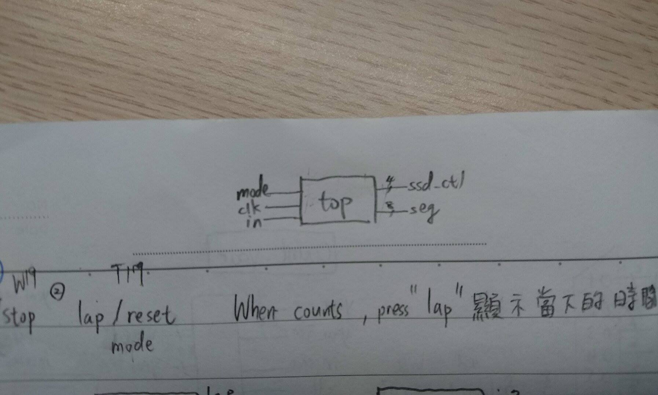
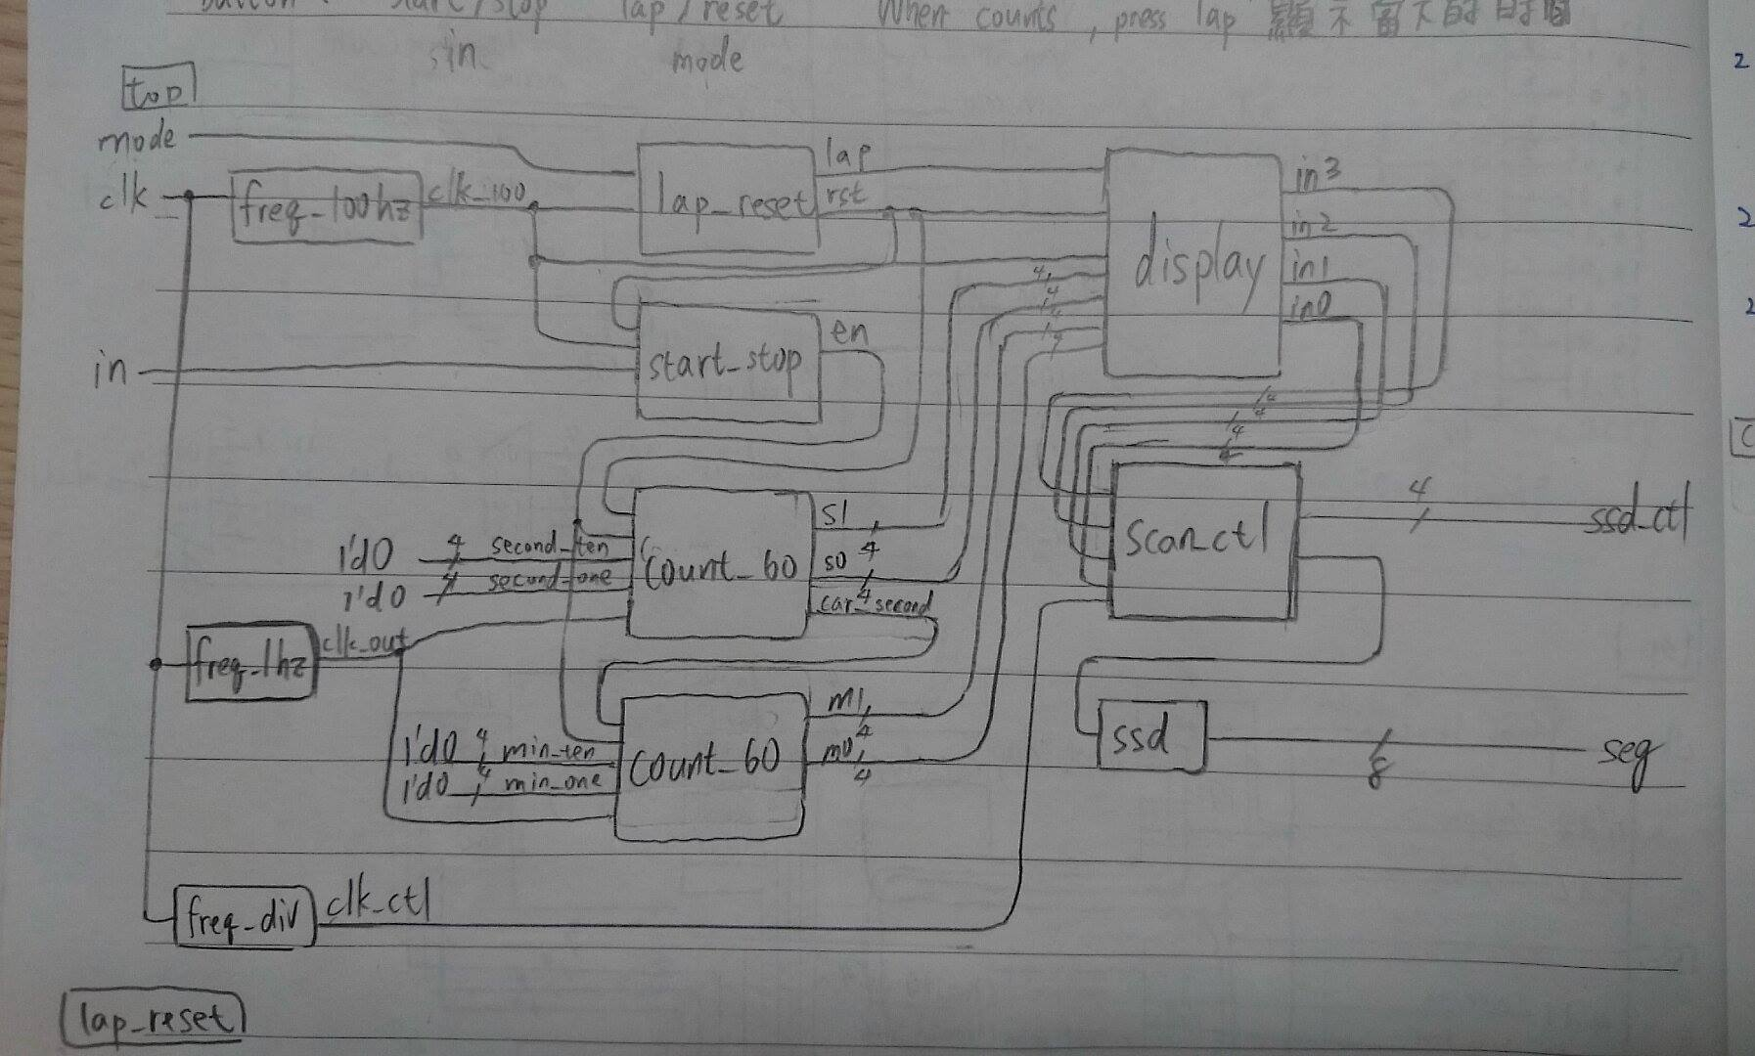

Design Implementation
Logic function :
- top：
此top module，專門拿來呼叫其他小moudule的。
- fsm：
此module做為finite state machine，以接出state(在display內)決定要顯示lap抑或是顯示正在數的狀態。
這裡的clk我是接100hz，因為clk在01時讀one_pulse(其clk為100hz)處理過的值，因此top的clk不能太快。
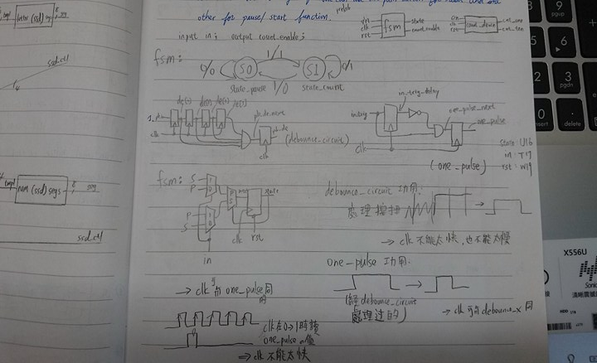
- freq_1hz：
此為除頻的module，輸出1hz的clk_out控制count_down。
- 這裡不能接top的input rst，因為那裡的rst是希望count_up重新開始數。當rst=0時，freq_1hz輸出的clk持續為0freq_1hz不做事。
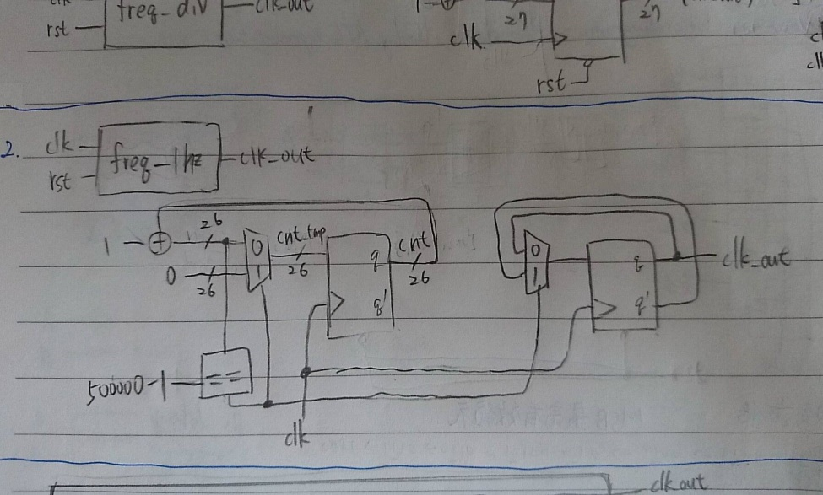
- freq_100hz：
此為除頻的module，輸出100hz的clk_out當作debounce_circuit、one_pulse以及fsm的clk。
- 這裡不能接top的input rst，因為那裡的rst是希望count_up重新開始數。當rst=0時，freq_100hz輸出的clk持續為0freq_100hz不做事。
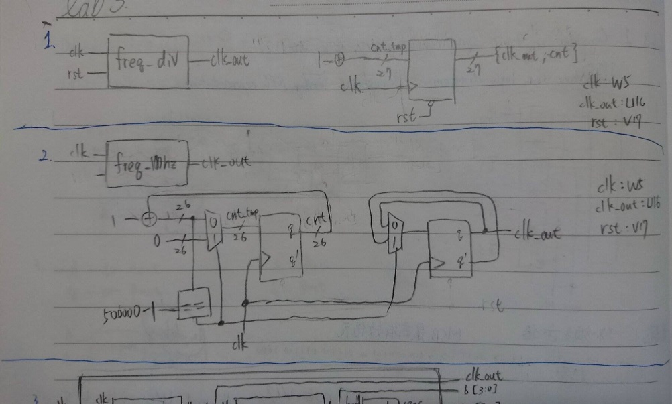
- freq_div：
此為除頻的module，輸出的clk_ctl當作scan_ctl的clk，其頻率極高。
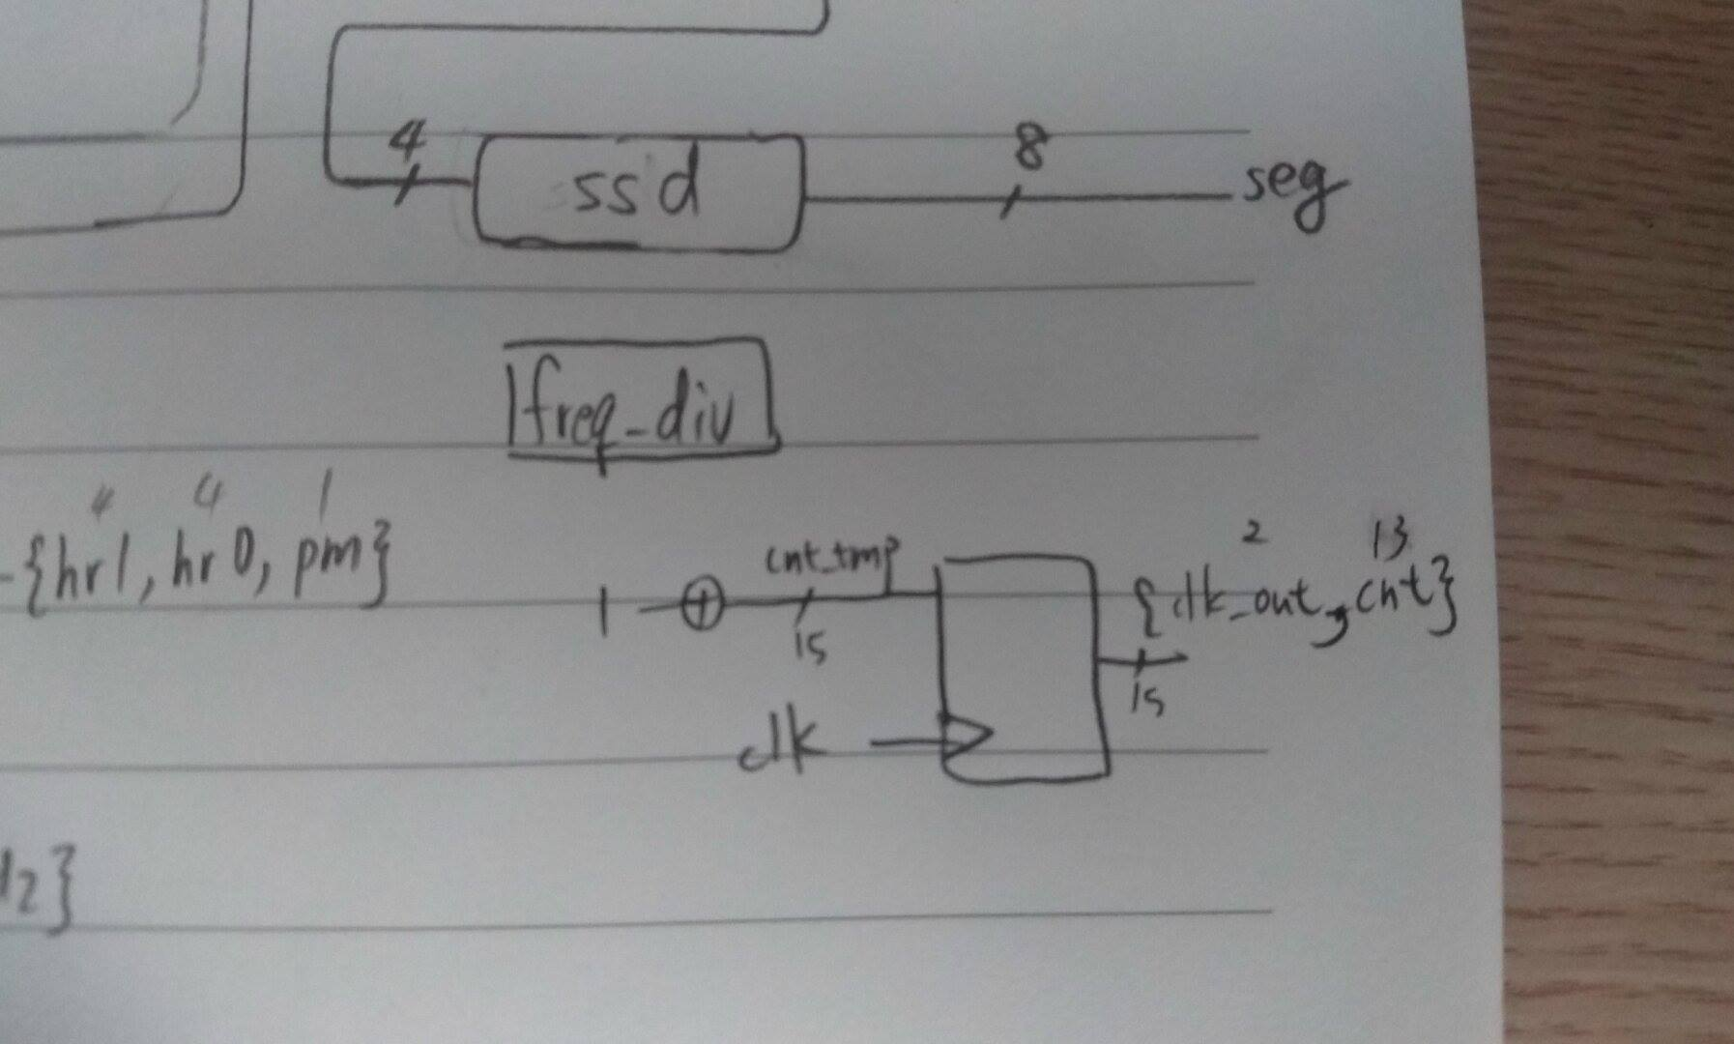
- debounce_circuit：
此為除按鈕雜訊的module，原理是，當debounce_circuit收到連續4個1時才產生一個01的訊號，這樣可以避免收到前段起伏不定的雜訊，達到除雜訊的效果。
且要接100hz的clk，因為若接此的clk頻率太快就無法達到除雜訊的效果，太慢可能會超過按鈕維持穩定值的時間，因此我選擇100hz作為debounce_circuit的clk。
- 這裡不能接top的input rst，因為那裡的rst是希望count_up重新開始數。當rst=0時，freq_100hz輸出的clk_100持續為0 debounce_circuit不做事。
- one_pulse：
輸入訊號經過debounce_circuit處理後，其週期可能會超過1個clk的時間，因此需要此module使訊號的週期為1個clk的時間。
這裡的clk我也是接與debounce_circuit同的100hz。
- 這裡不能接top的input rst，因為那裡的rst是希望count_up重新開始數。當rst=0時，freq_100hz輸出的clk_100持續為0 one_pulse不做事。
- count：
此module是用來做一個數的加法。
carry表示進位；increase表示低一為數的進位；upper_bound表示上界；lower_bound表示下界；ini_val表示初始值。
當increase=1表示有數進來，因此可以繼續進行加法。
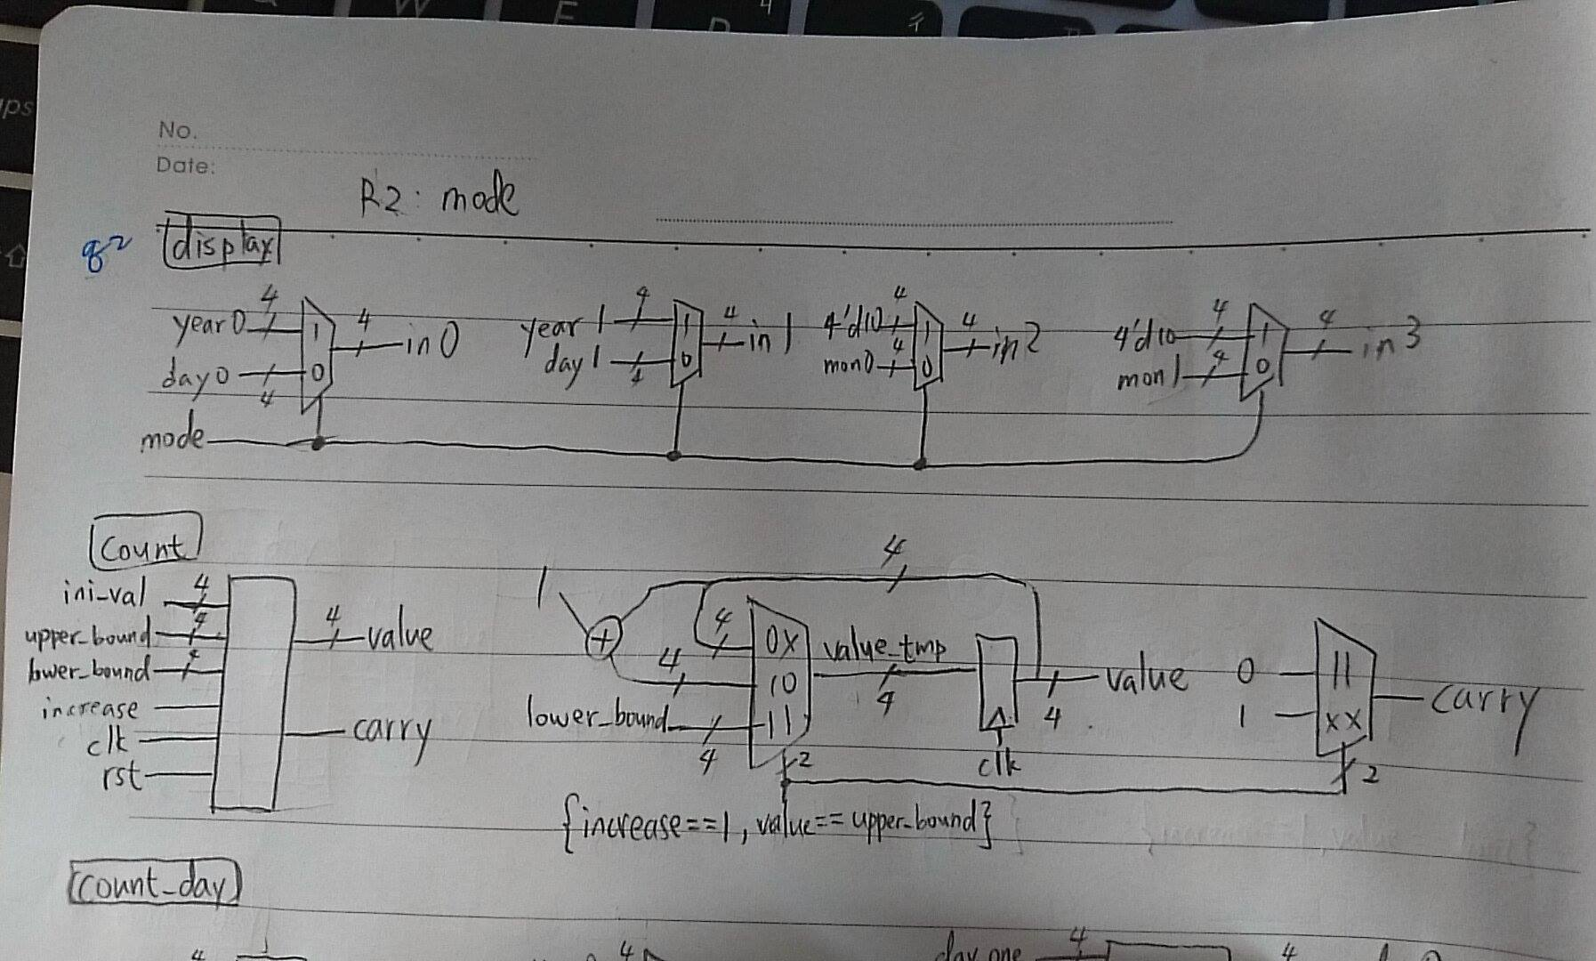
- reset：
此module功能是為產生rst訊號。
而此input訊號rst來自只經過debounce_circuit處理過的輸入訊號in_de，因為此週期可能為多個週期的clk_100，因此可以拿來作為判斷長按的依據。
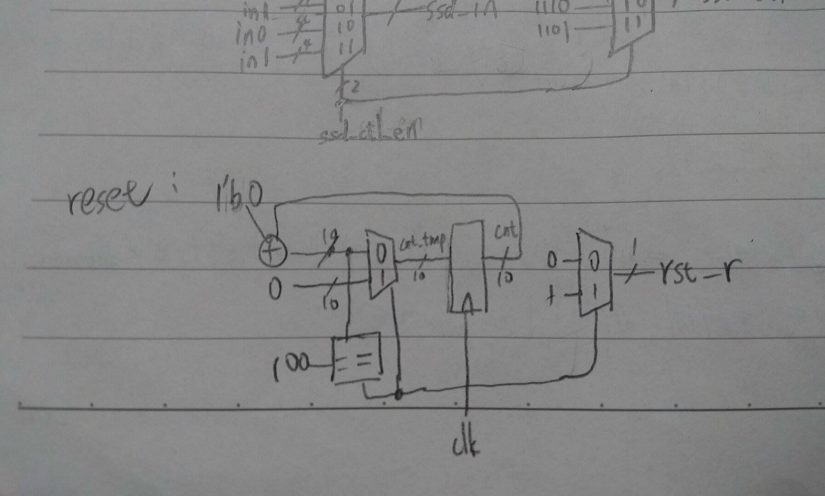
- count_60：
此module是用來做0~60的加法。
由於60是一兩個數，因此內部接兩個count，分別做個位數及十位數的加。
此接出去的carry會作為另一個count_60的increase。
- 個位數的carry即為十位數的increase，由於carry是在作暫存值時就給值了，因此當個位數要進位時，個位數以及十為數會同時變化。
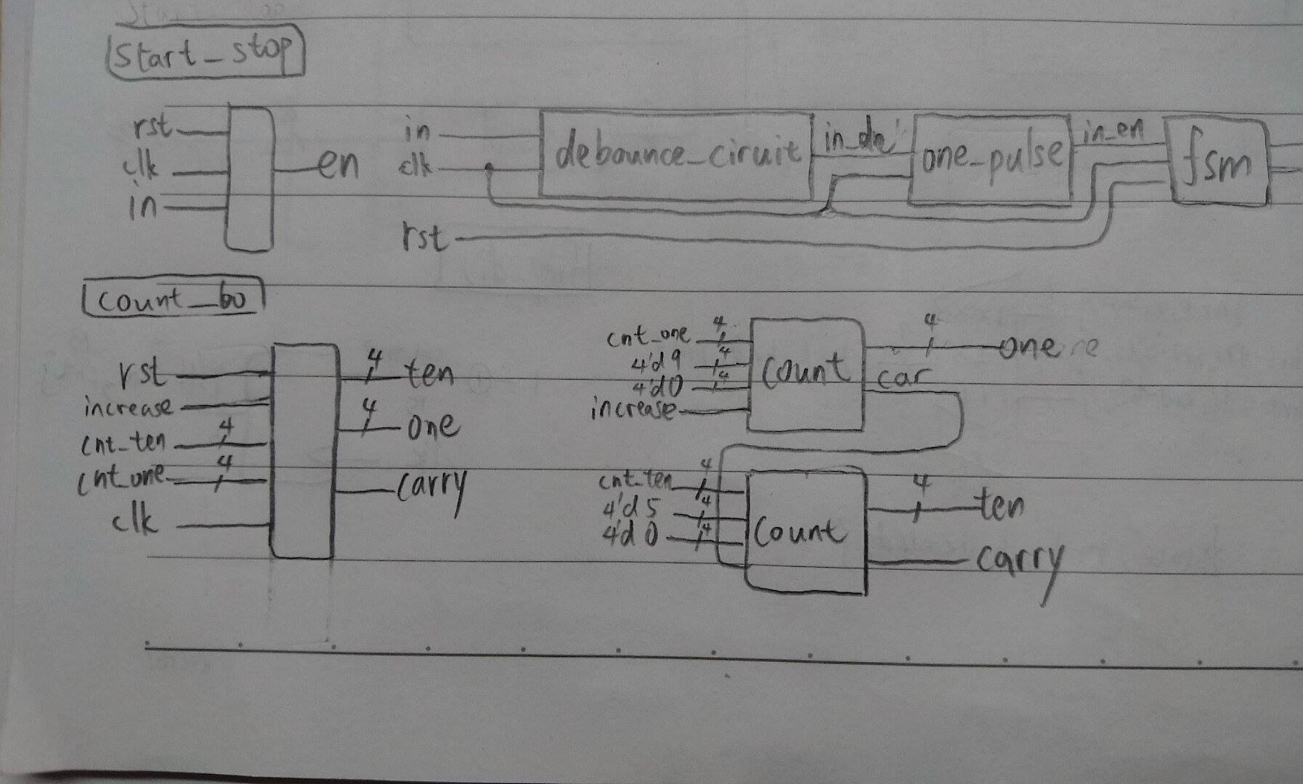
- lap_reset：
此module是用來產生lap(短按)以及reset(長按)的訊號。
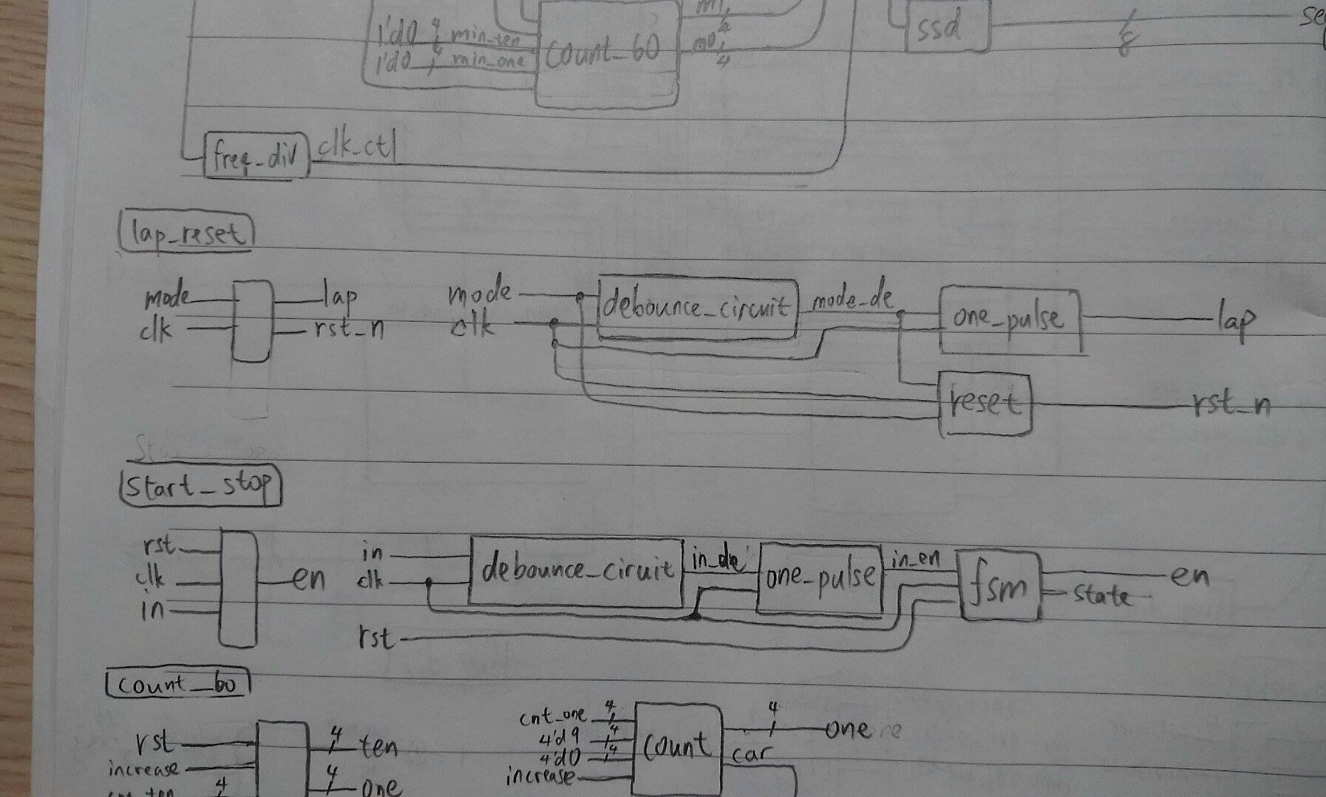
- start_stop：
此module是用來產生count_60能否開始數的en訊號，因此內部有接一個fsm。
- display：
此module是用來決定七段顯示器要顯示何種狀態，因此內部亦有接一個fsm。當state==1表示要顯示還在繼續數的狀態；當state==1時表示要顯示當下數到的時間，並停在此時，但是因為這只是在display動的手腳，因此背後的counter仍然持續在往上數。
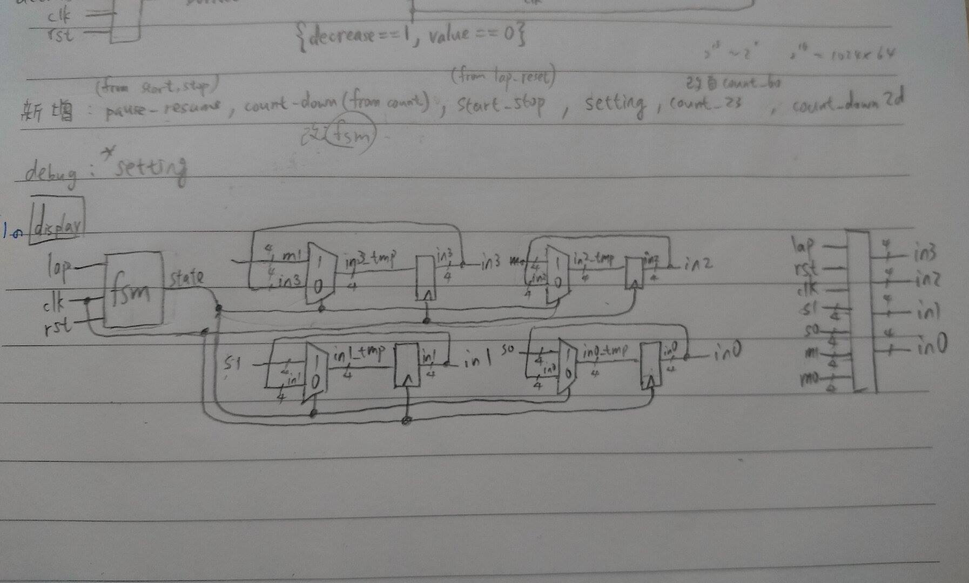
- scan_ctl：
此module是讓七段顯示器同時顯示不同位數的module。
ssd_ctl_en(from freq_div的clk_ctl[2:0])的用意為顯示兩個不同的數，因為七段顯示器一次只能顯示一種數次，因此需要一個頻率介於內建時間到1hz的ssd_ctl_en產生同時顯示兩個數的錯覺。
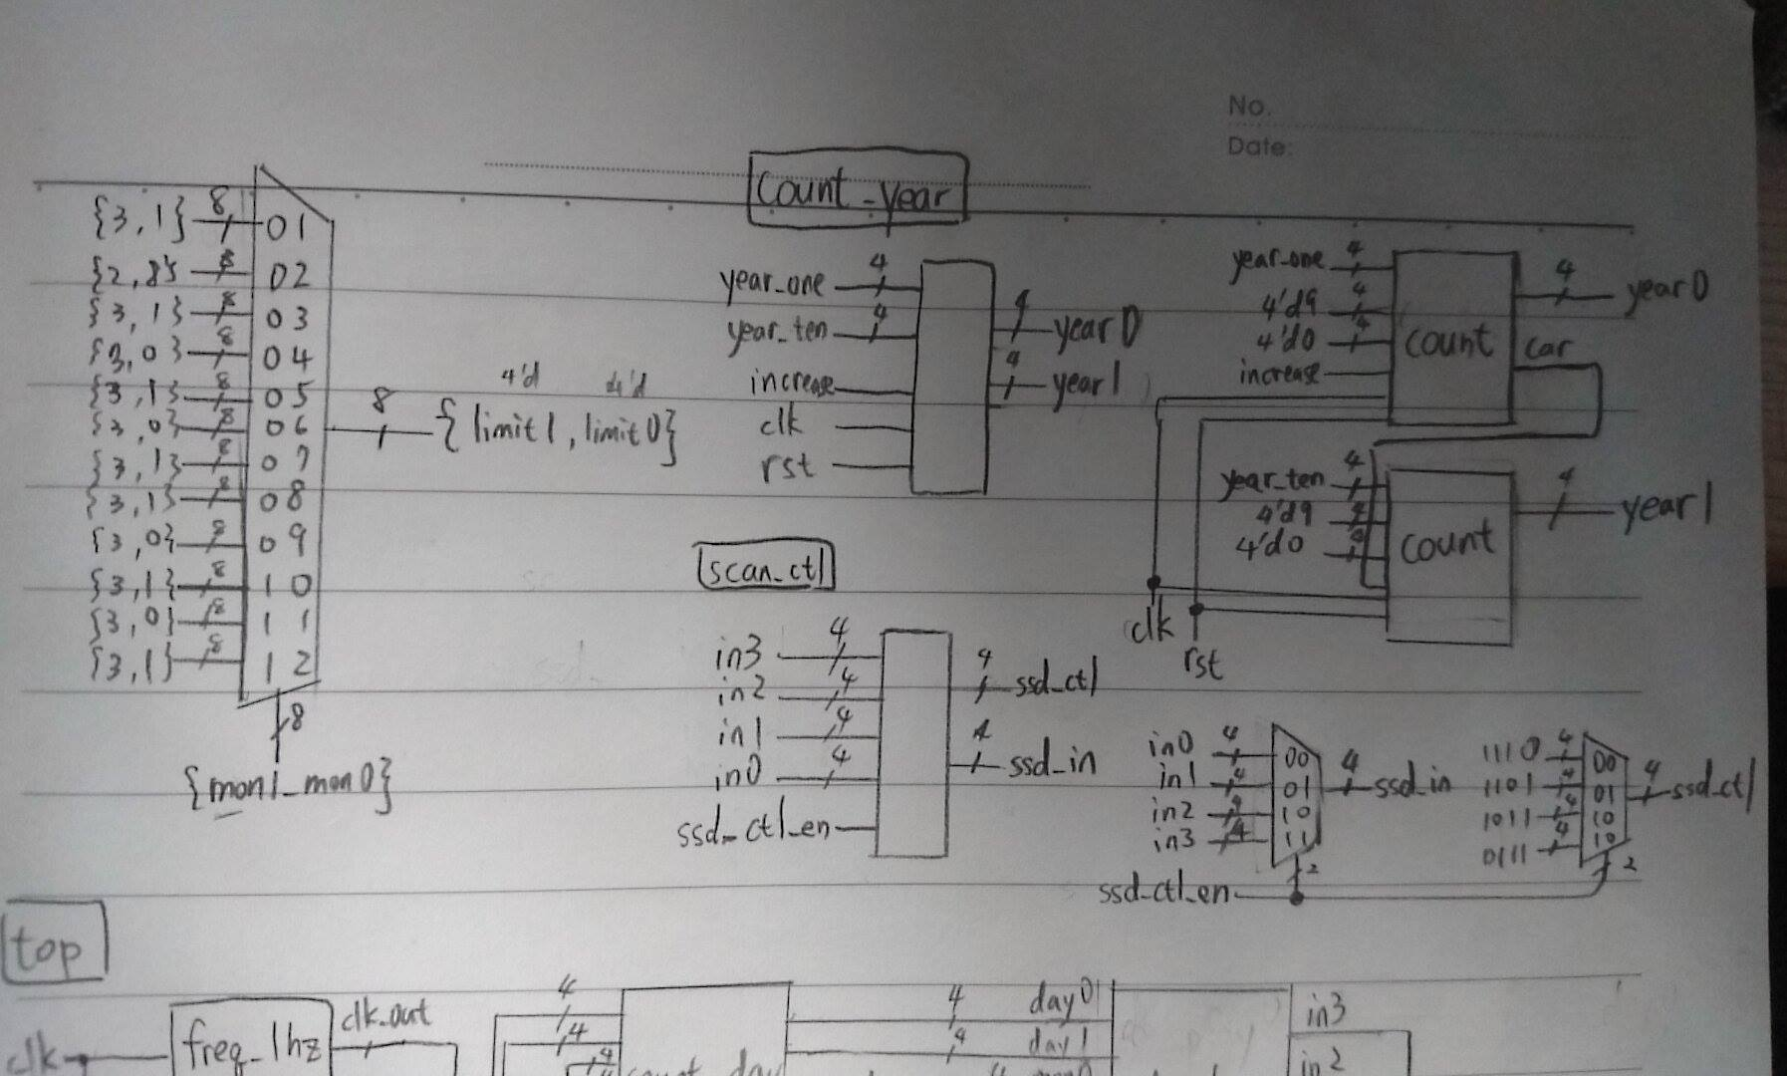
- ssd：
當bcd 為 4'd0: segs = 8'b00000011; //七段顯示器顯示”0”
當bcd 為 4'd1: segs = 8'b10011111; //七段顯示器顯示”1”
當bcd 為 4'd2: segs = 8'b00100101; //七段顯示器顯示”2”
當bcd 為 4'd3: segs = 8'b00001101; //七段顯示器顯示”3”
當bcd 為 4'd4: segs = 8'b10011001; //七段顯示器顯示”4”
當bcd 為 4'd5: segs = 8'b01001001; //七段顯示器顯示”5”
當bcd 為 4'd6: segs = 8'b01000001; //七段顯示器顯示”6”
當bcd 為 4'd7: segs = 8'b00011111; //七段顯示器顯示”7”
當bcd 為 4'd8: segs = 8'b00000001; //七段顯示器顯示”8”
當bcd 為 4'd9: segs = 8'b00001001; //七段顯示器顯示”9”
當bcd 為4'd10:segs=8'b11111111; //七段顯示器顯示” “
default: segs = 8'b00000000; //七段顯示器顯示”8.”

Result (T17控制lap(短按)和rst(長按)；W19控制start_stop)
- 在數到30時按下T17(圖一)，表示表示要顯示當下數到的時間，並停在此時，但背後的count_60仍未停止繼續數。過一段時間後再次按下T17(圖二)，顯示現在真正數到的時間52。
- 在數到57時按下W19(圖三)暫停在當下再次按下W19(圖四)，再次開始數。
- 在數到1分11秒時常按T17(圖五) 產生rst訊號回到00:00(圖六)。
圖一
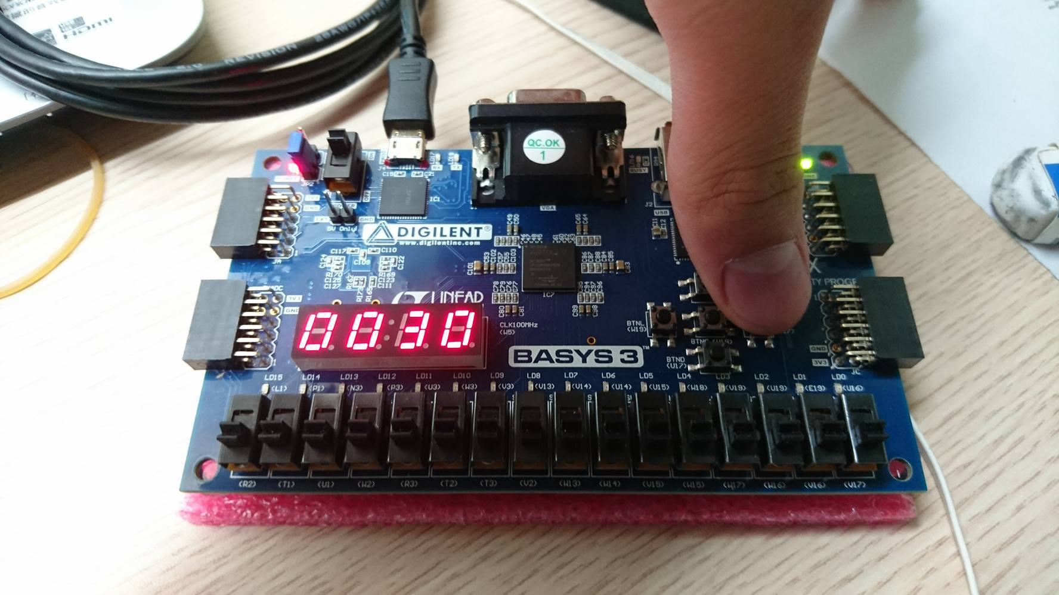
圖二
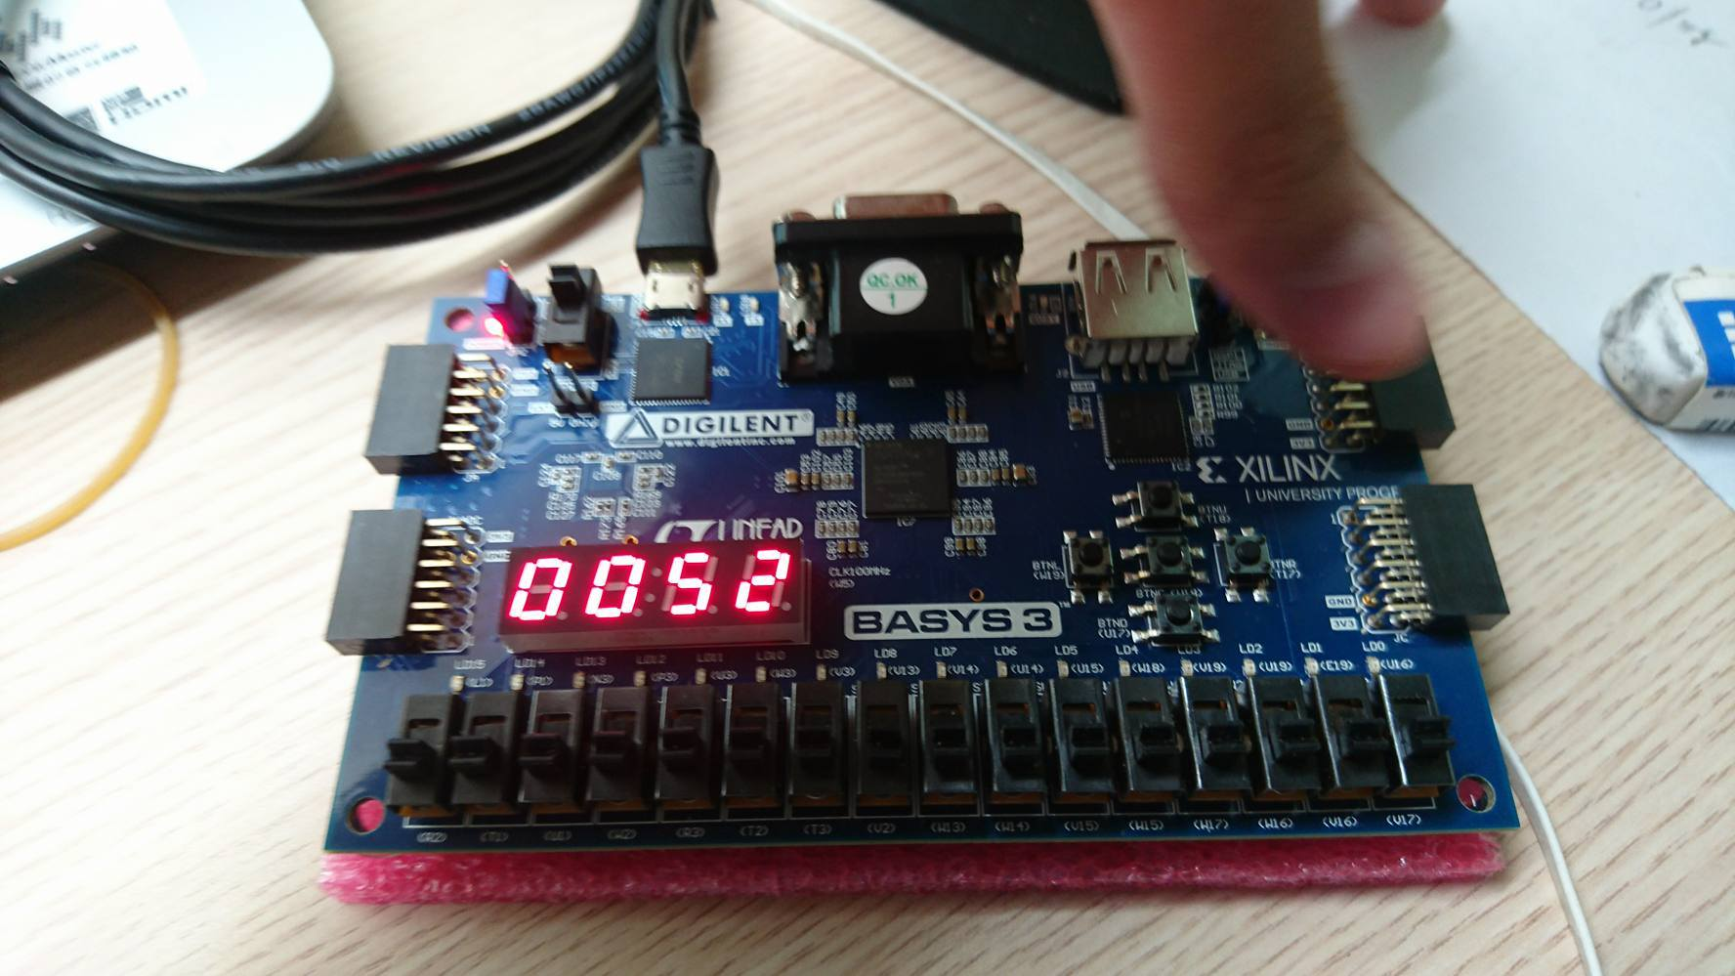
圖三
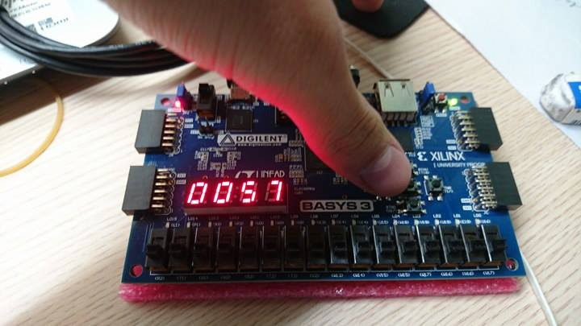
圖四
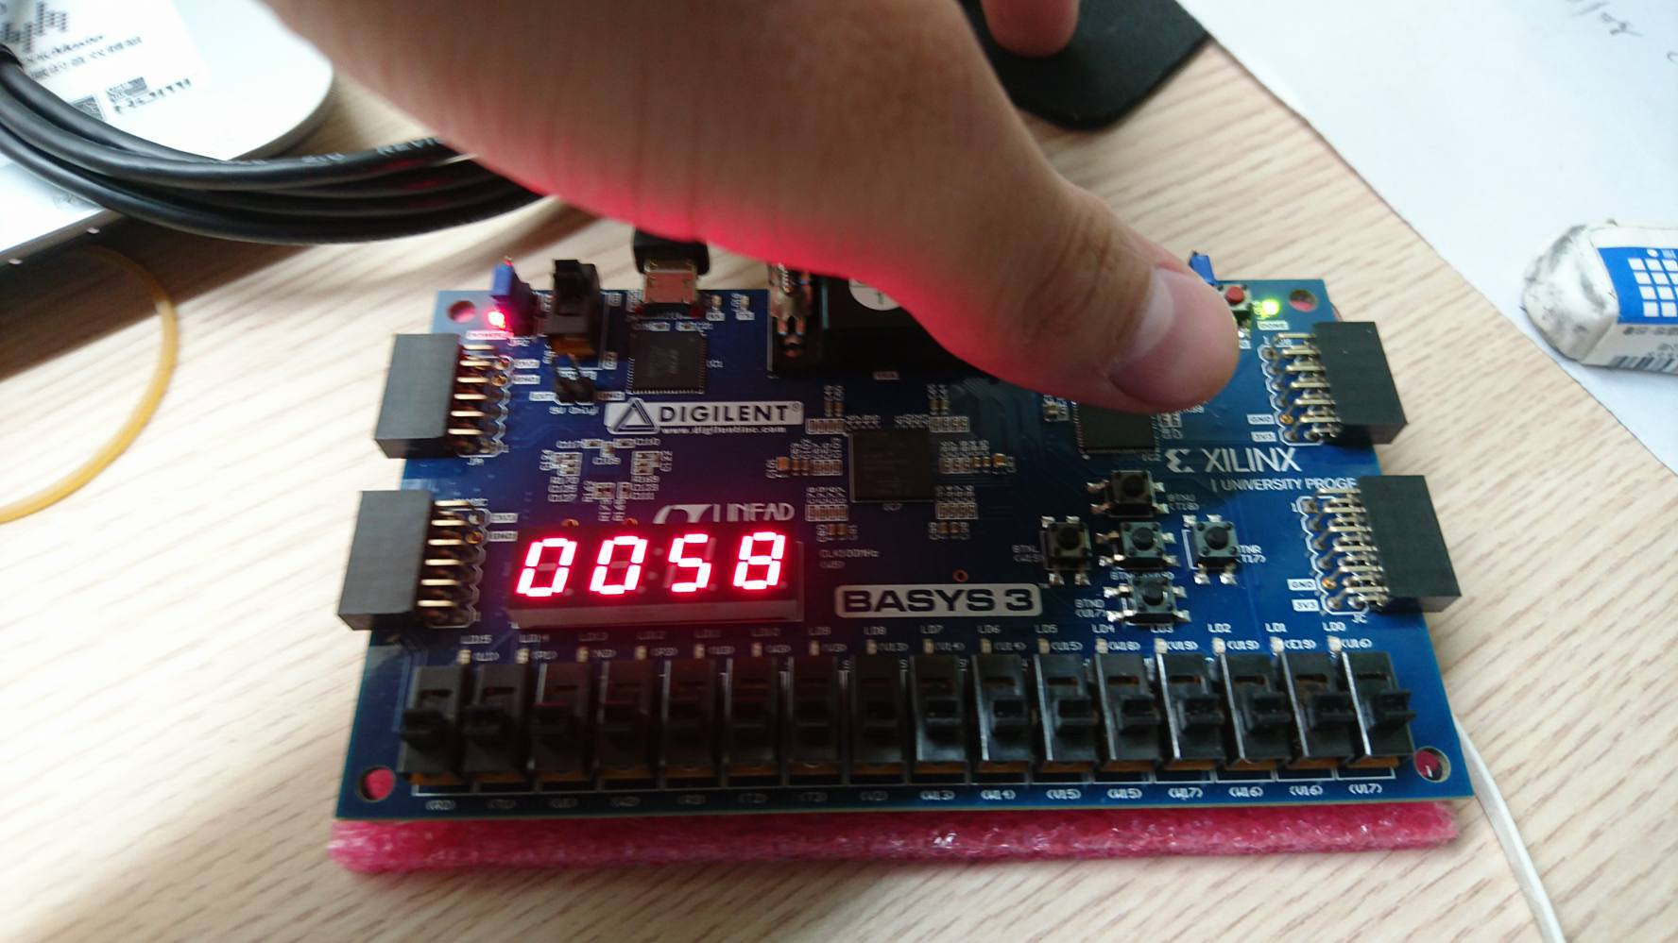
圖五
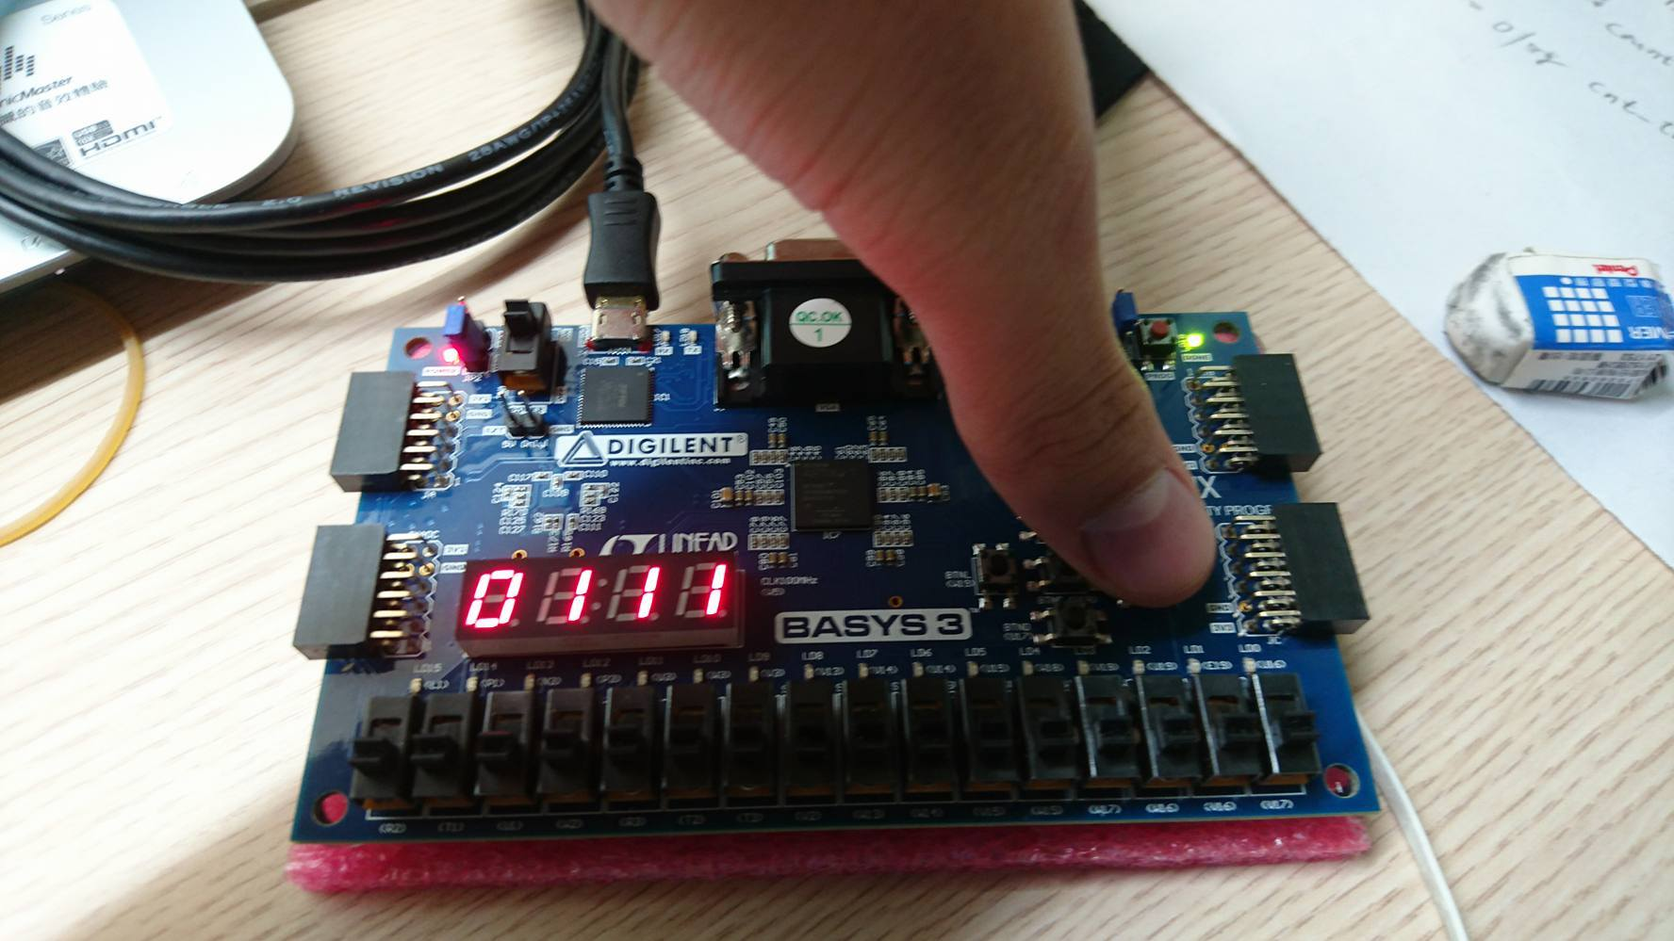
圖六
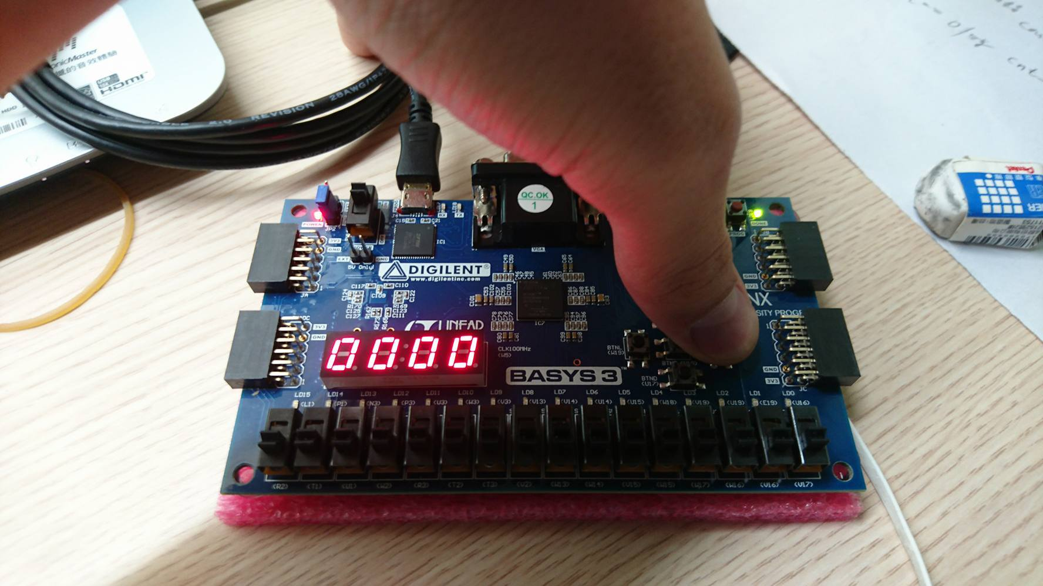

Discussion
- 我在這設計start_stop的功能是使顯示暫停/開始的訊號
- 在處理lap訊號時我是在display內處理的，這樣就不會影響到count_60的運作，只會影響到七段顯示器顯示的數字而已。
2 Implement a timer (can support as long as 23:59) with the following functions.
2.1 Use one DIP switch as the ‘setting’ control. When the ‘setting’ is ON, you can use two buttons to set the hour and minute.
2.2 Use other two buttons to control the timer operation. One button for start/stop and the other button for pause/resume.
2.3 When the time goes to 0, light up all the LEDs.
status | mode | set | set_h | set_m | clk
W19 | T17 | V17 | T18 | U17 | W5

Design Specification
Input：status,mode,set,set_h,set_m,;
Output：ssd_ctl[3:0],seg[7:0],led[15:0];
block diagram :
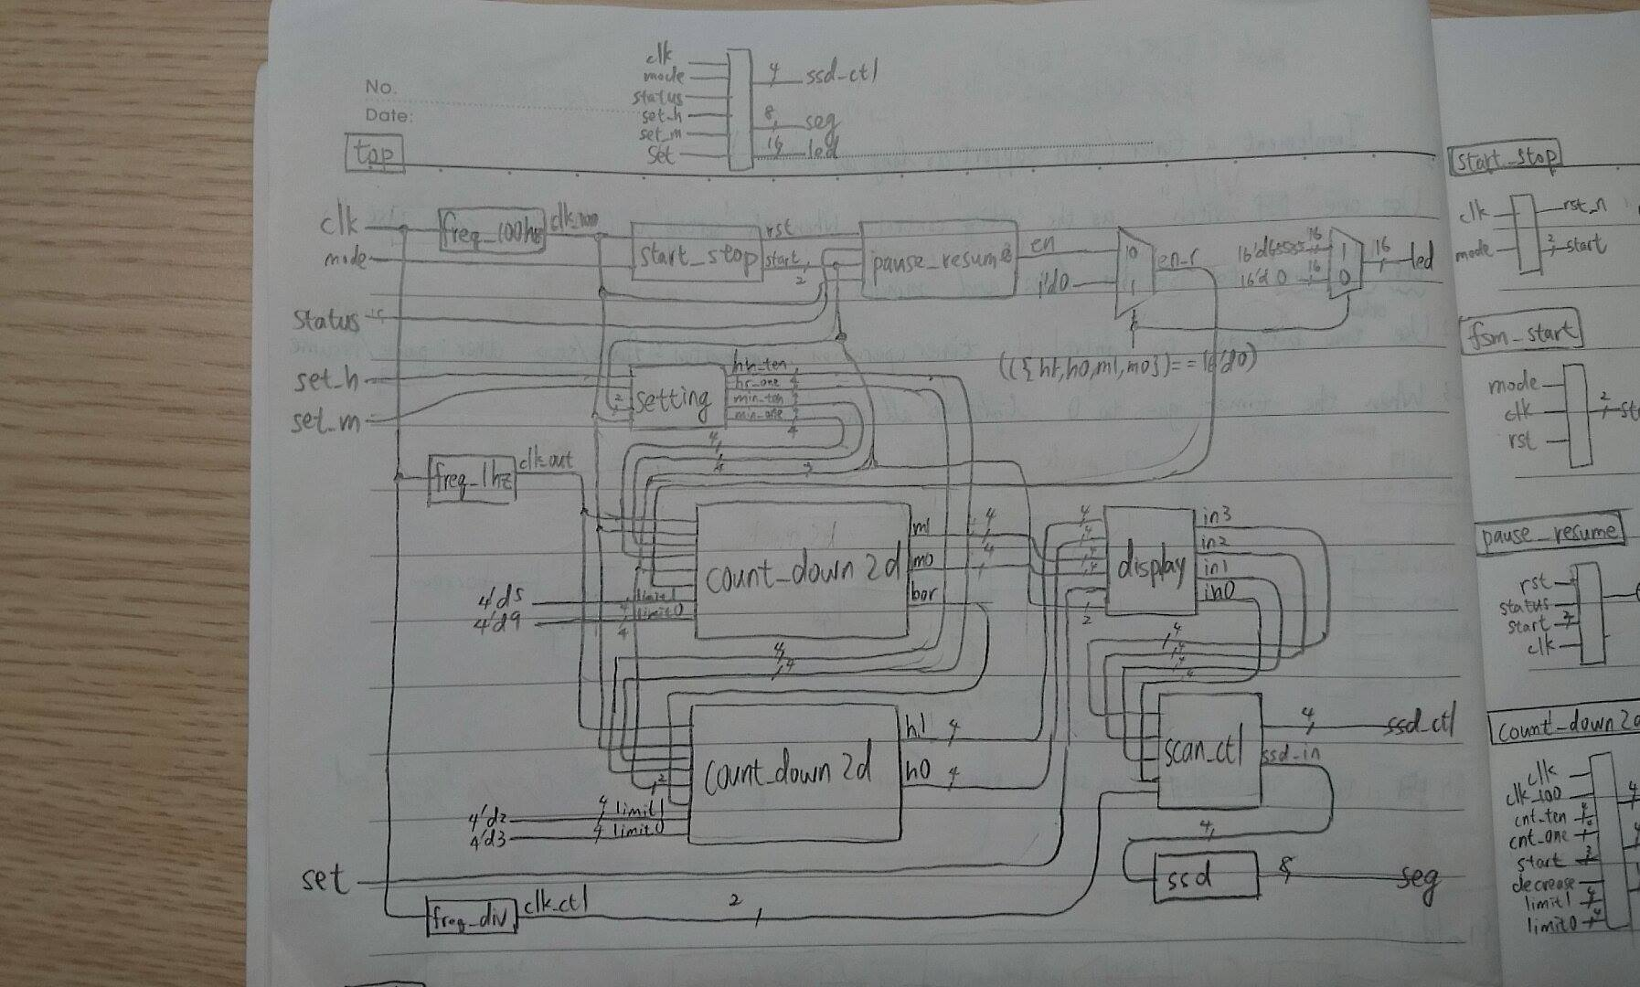
Design Implementation
Logic function :
- top：
此top module，專門拿來呼叫其他小moudule的。
並判斷led何時要亮。(在({h1,h0,m1,m0})==16’d0時亮(顯示到00:00時))
還有決定接近去count_down2d的en_r的值，因為當({h1,h0,m1,m0})==16’d0時，表示倒數完了，要停在00:00。
- fsm：
此module做為finite state machine，以接出en作為判斷count_down2d能否運作的關鍵。
- 這裡的clk我是接100hz，因為clk在01時讀one_pulse(其clk為100hz)處理過的值，因此top的clk不能太快。
- fsm_start：
此module做為finite state machine，以接出start[1:0]作為判斷”電子鐘”現在的狀態。
00表示STATE_STOP，顯示最終時間，並無法利用”開始暫停”按鍵改變。
01表示STATE_CLEAR，會將七段顯示器及counter內的數歸零。
10表示STATE_SET，此時可以利用set_h(小時)及set_m(分鐘)設定時間。
11表示STATE_COUNTDOWN，可以開始進行倒數。
- 這裡的clk我是接100hz，因為clk在01時讀one_pulse(其clk為100hz)處理過的值，因此top的clk不能太快。
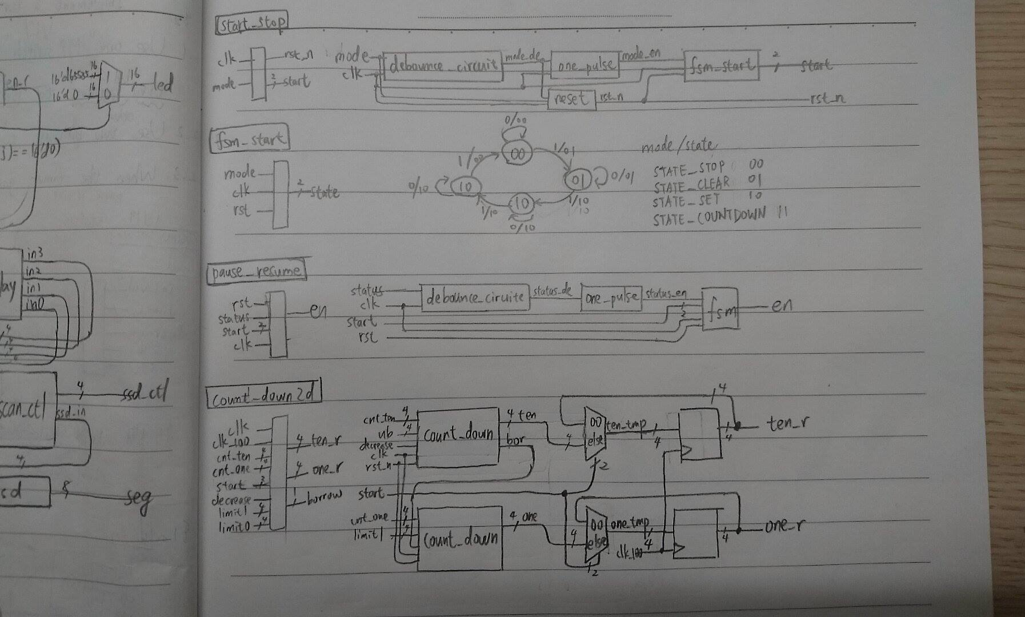
- freq_1hz：
此為除頻的module，分別輸出1hz的clk_out控制count_down以及控制scan_ctl的clk_ctl。
- 這裡不能接display的input rst，因為那裡的rst是希望count_down重新開始數。當rst=0時，freq_1hz輸出的clk持續為0freq_1hz不做事。
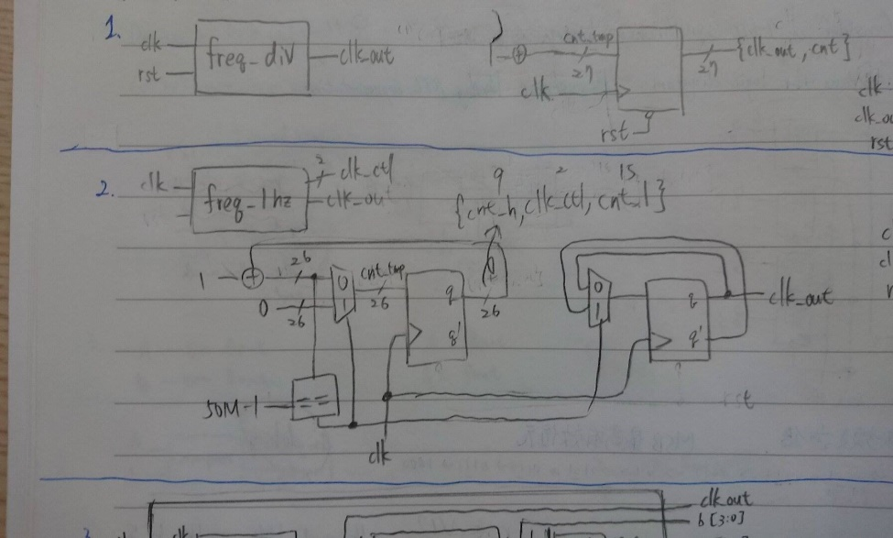
- freq_div：
此為除頻的module，輸出的clk_ctl當作scan_ctl的clk，其頻率極高。
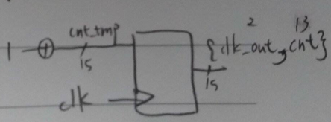
- freq_100hz：
此為除頻的module，輸出100hz的clk_out當作debounce_circuit、one_pulse以及fsm的clk。
- 這裡不能接top的input rst，因為那裡的rst是希望count_up重新開始數。當rst=0時，freq_100hz輸出的clk持續為0freq_100hz不做事。
- debounce_circuit：
此為除按鈕雜訊的module，原理是，當debounce_circuit收到連續4個1時才產生一個01的訊號，這樣可以避免收到前段起伏不定的雜訊，達到除雜訊的效果。
且要接100hz的clk，因為若接此的clk頻率太快就無法達到除雜訊的效果，太慢可能會超過按鈕維持穩定值的時間，因此我選擇100hz作為debounce_circuit的clk。
- 這裡不能接top的input rst，因為那裡的rst是希望count_up重新開始數。當rst=0時，freq_100hz輸出的clk_100持續為0 debounce_circuit不做事。
- one_pulse：
輸入訊號經過debounce_circuit處理後，其週期可能會超過1個clk的時間，因此需要此module使訊號的週期為1個clk的時間。
這裡的clk我也是接與debounce_circuit同的100hz。
- 這裡不能接top的input rst，因為那裡的rst是希望count_up重新開始數。當rst=0時，freq_100hz輸出的clk_100持續為0 one_pulse不做事。
- reset：
此module功能是為產生rst訊號。
而此input訊號rst來自只經過debounce_circuit處理過的輸入訊號in_de，因為此週期可能為多個週期的clk_100，因此可以拿來作為判斷長按的依據。
- count：
此module是用來做一個數的加法。
carry表示進位；increase表示低一位數的的進位；upper_bound表示上界；lower_bound表示下界；ini_val表示初始值。
當increase=1表示有數進來，因此可以繼續進行加法。
- count_down：
此module是用來做一個數的減法。
borrow表示借位；decrease表示低一位數的借位；limit表示此digit得ceiling；ini_val表示初始值。
當decrease=1表示有數要借位，因此可以繼續進行減法。
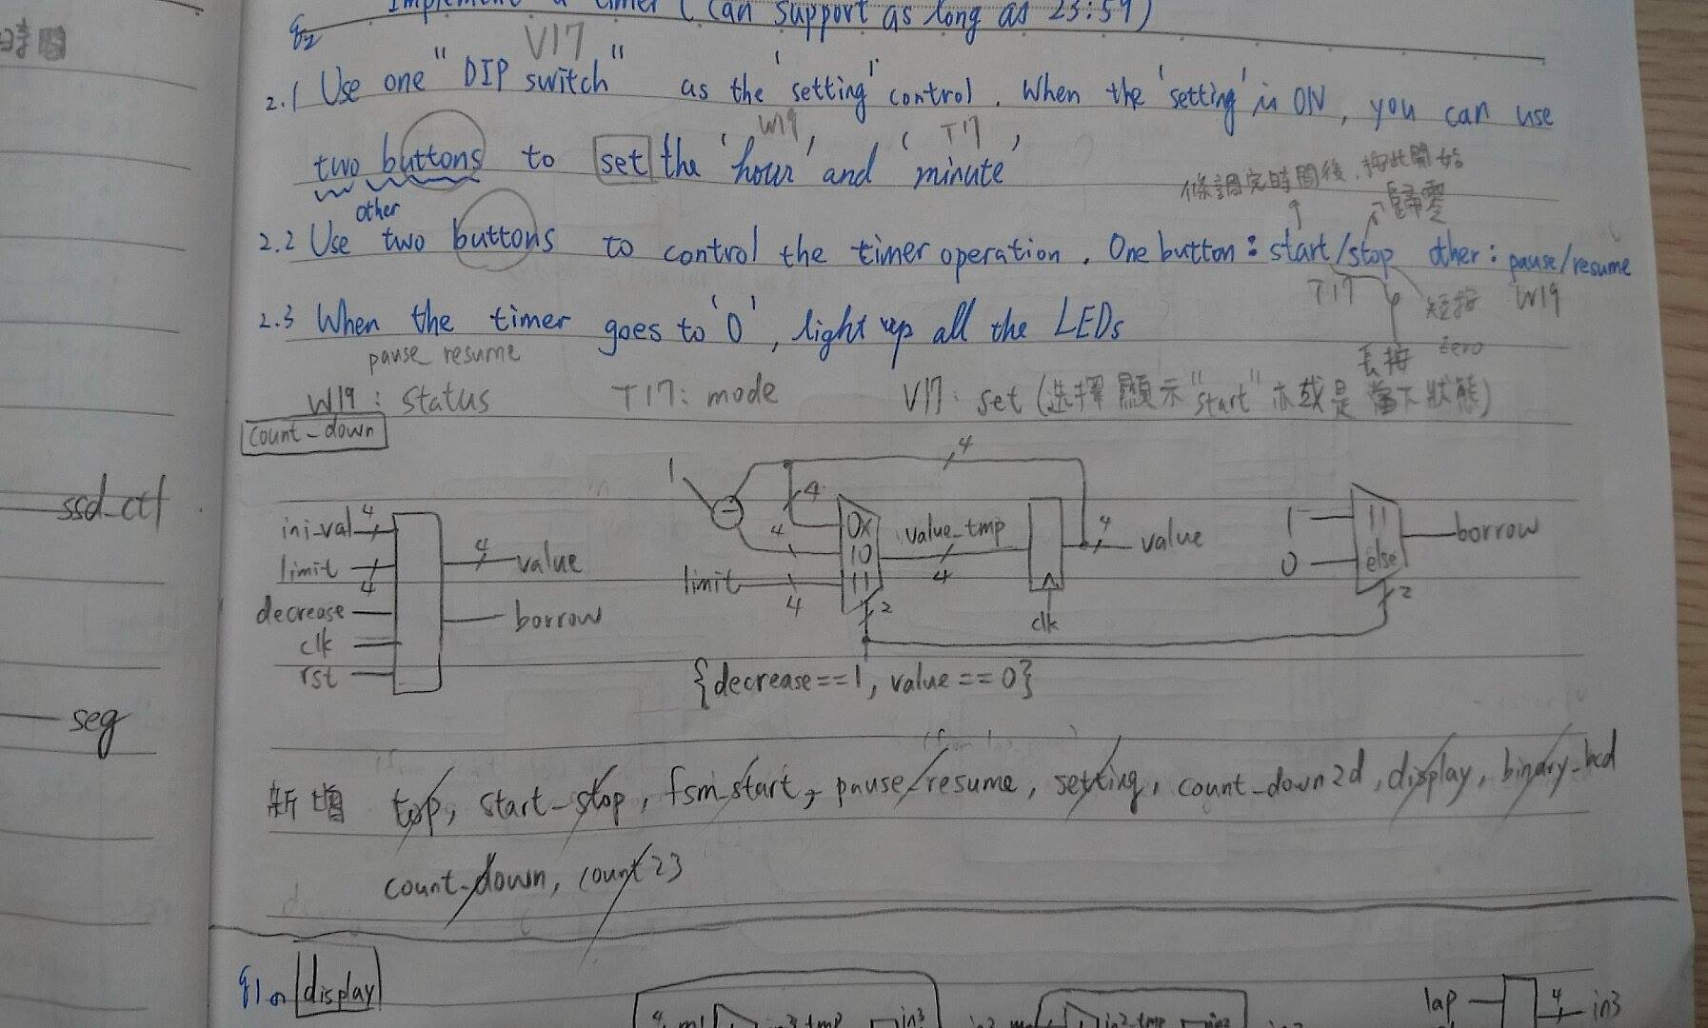
- count_60：
此module是用來做0~60的加法。
由於60是一兩個數，因此內部接兩個count，分別做個位數及十位數的加。
- 個位數的carry即為十位數的increase，由於carry是在作暫存值時就給值了，因此當個位數要進位時，個位數以及十為數會同時變化。
- 其increase來自set_m經one_pluse處理過，再經mux選擇過後的min_en
- count_23：
此module是用來做0~23的加法。
由於23是一兩個數，因此內部接兩個count，分別做個位數及十位數的加。
- 數個位數的count的上界ub待ten是否為4’d2決定。
- 個位數的carry即為十位數的increase，由於carry是在作暫存值時就給值了，因此當個位數要進位時，個位數以及十為數會同時變化。
- 其increase來自set_h經one_pluse處理過，再經mux選擇過後的hr_en
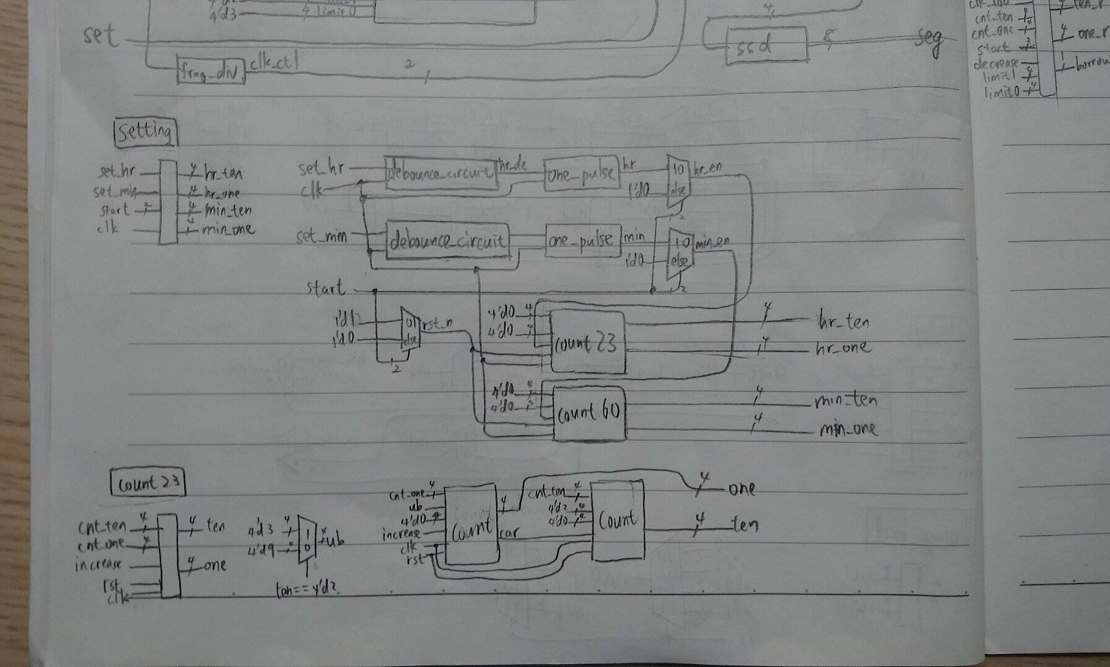
- count_down2d：
此module是用來做2位數的減法。
- 由於當start==2’d0(STATE_STOP)，要一直顯示在當下的時間，因此有接DFF去做處理。
- 數個位數的count_down的上界limit待ten是否為limit1決定。
其rst_n訊號由((start==2'b01)||(start==2'b10))決定，當start的狀態為STATE_CLEAR或STATE_SET時，rst_n==clk_100，表示隨時讀取經count23及count60處理過的hr_ten,hr_one,min_ten,min_one值，這樣的好處就是，七段顯示器上顯示的時間只要從這裡讀去就好，不用再接count去選擇讀值。
- decrease_n訊號由(start==2'b11)(STATE_COUNTDOWN)決定，當start在STATE_COUNTDOWN時，表示可以進行倒數，因此此時decrease_n就為decrease。
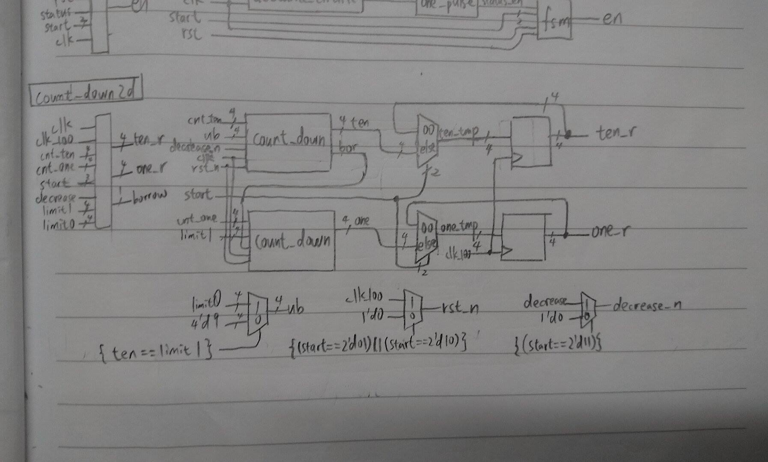
- setting：
此module的用意在當作start==2'b10即在(STATE_SET)狀態時最主要使用到的部分，用這個module作為設定時間的功能。
- 這邊有用個小巧思就是counter的increase來自設定時間的按鍵訊號經one_pluse處理過，再經mux選擇過後的產生的enable，用意在於當按下一次按鍵就能使要調的部分(小時/分鐘)時間+1。
- 當start==2'b01即在(STATE_CLEAR)狀態，使rst_n為1’d1，使其作reset。
- pause_resume：
此module是用來產生en訊號作為count_down2d能否開始倒數的關鍵，因此內部有接一個fsm。
- start_stop：
此module是用來產生start(短按)作為”電子鐘”的狀態以及reset(長按)的訊號。
- display：
此module是用來決定scan_ctl的input :in3, in2,in1,in0。
- 而此接set(switch)訊號進來的原因是，我想要顯示”start”現在的狀態，這樣也比較好藉由開關判斷現在的狀態。
- 由於start訊號為一2 bits的數，因此有接一個binary轉bcd的module。
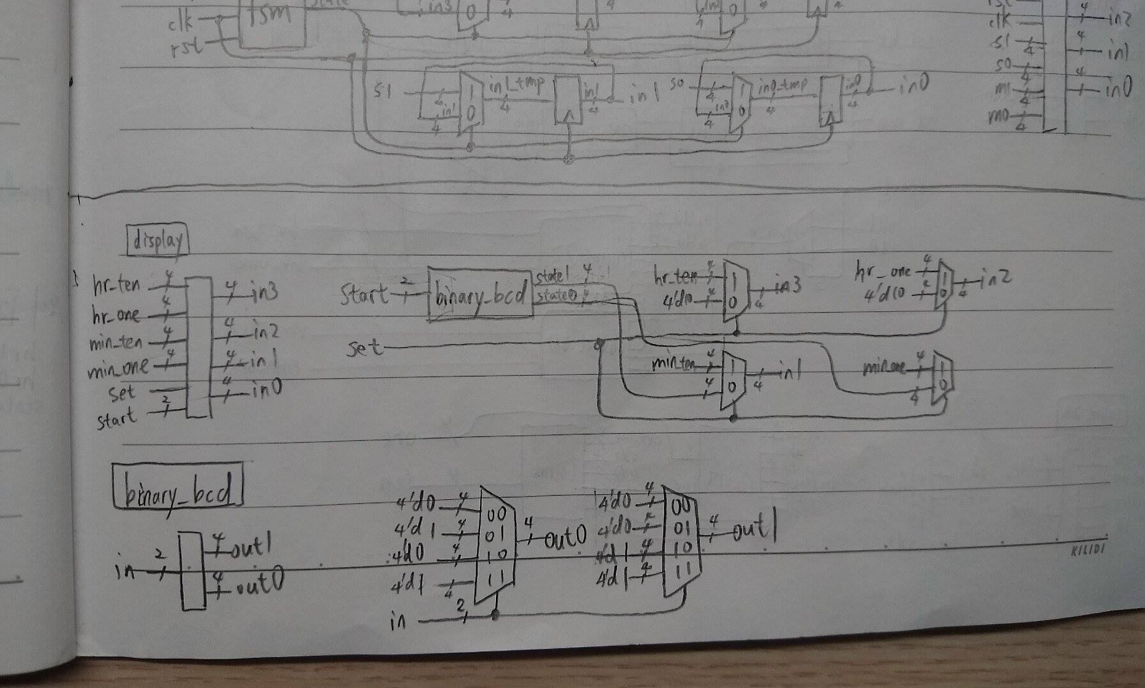
- binary_bcd：
此是用來做2 bits的binary轉bcd的module。
- scan_ctl：
此module是讓七段顯示器同時顯示不同位數的module。
ssd_ctl_en(from freq_1hz的clk_ctl[2:0])的用意為顯示兩個不同的數，因為七段顯示器一次只能顯示一種數次，因此需要一個頻率介於內建時間到1hz的ssd_ctl_en產生同時顯示兩個數的錯覺。
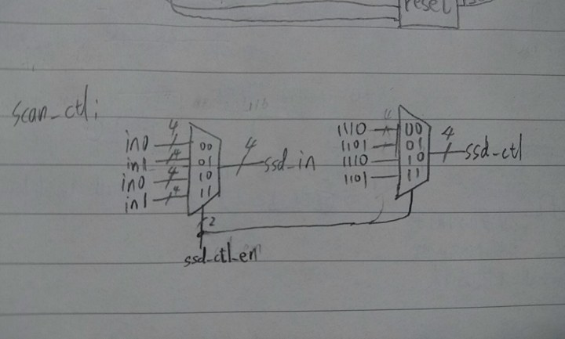
- ssd：
當bcd 為 4'd0: segs = 8'b00000011; //七段顯示器顯示”0”
當bcd 為 4'd1: segs = 8'b10011111; //七段顯示器顯示”1”
當bcd 為 4'd2: segs = 8'b00100101; //七段顯示器顯示”2”
當bcd 為 4'd3: segs = 8'b00001101; //七段顯示器顯示”3”
當bcd 為 4'd4: segs = 8'b10011001; //七段顯示器顯示”4”
當bcd 為 4'd5: segs = 8'b01001001; //七段顯示器顯示”5”
當bcd 為 4'd6: segs = 8'b01000001; //七段顯示器顯示”6”
當bcd 為 4'd7: segs = 8'b00011111; //七段顯示器顯示”7”
當bcd 為 4'd8: segs = 8'b00000001; //七段顯示器顯示”8”
當bcd 為 4'd9: segs = 8'b00001001; //七段顯示器顯示”9”
當bcd 為4'd10:segs=8'b11111111; //七段顯示器顯示” “
default: segs = 8'b00000000; //七段顯示器顯示”8.”

Result
(T17:mode(長按為rst;短按為切換start的狀態)、W19:status(控制pause/resume)、T18:set_h、U17:set_m、V17:set(set==1，顯示start的狀態;set==0，顯示當下的時間))
- 當start的狀態為10(STATE_SET)(圖一)表示可以設定時間(set_h設定小時;set_m設定分鐘)(圖二)。
- 當start的狀態為11(STATE_COUNTDOWN)(圖三)表示可以開始倒數，因為此時pause/resume停留在pause的狀態，因此需按一下status始知開始倒數(圖四)
- 當start的狀態為00(STATE_STOP)(圖五)表示會停留在當下的時間，此時不管有沒有按下status鍵，都不會改變現在的狀態(圖六)
- 當start的狀態為01(STATE_CLEAR)(圖七)會將時間歸零(圖八)
- 當數到00:00時(圖九)，下面那排的LED燈都會亮，並停在00:00。

圖一
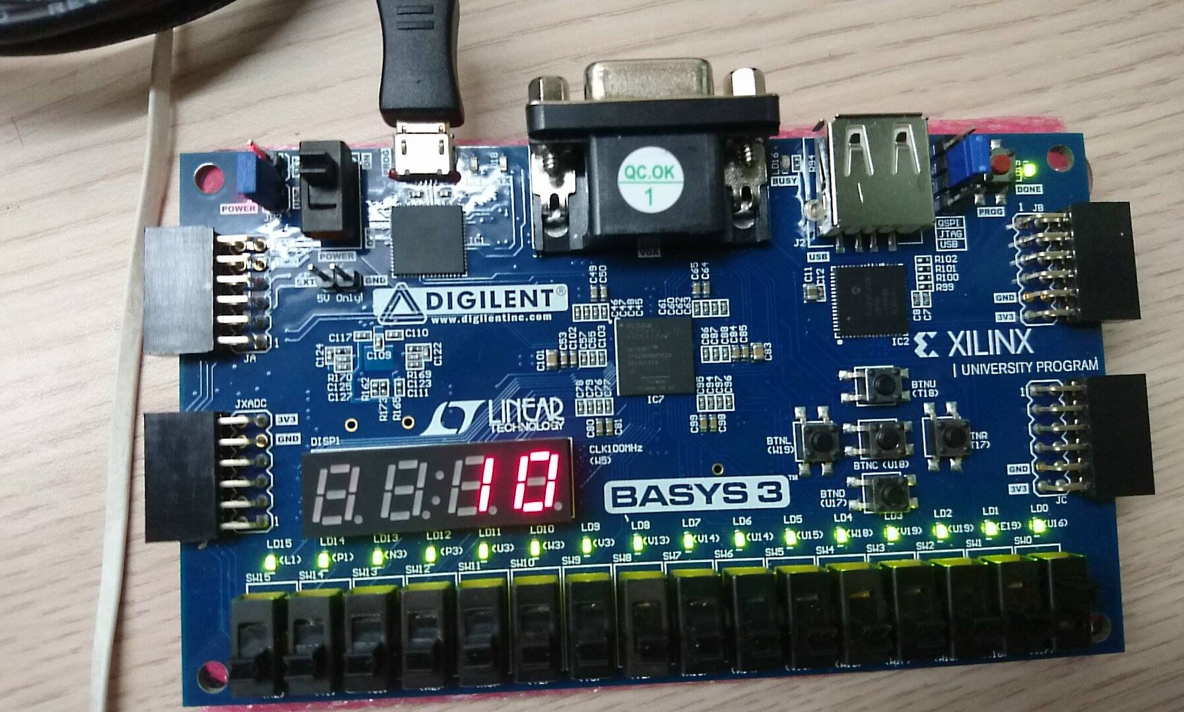
圖二
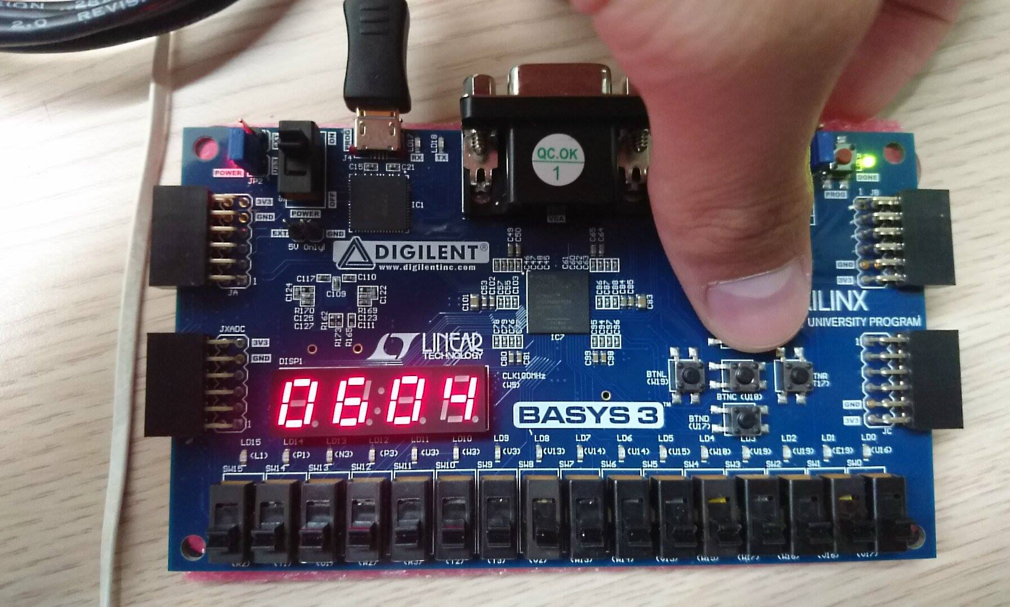
圖三
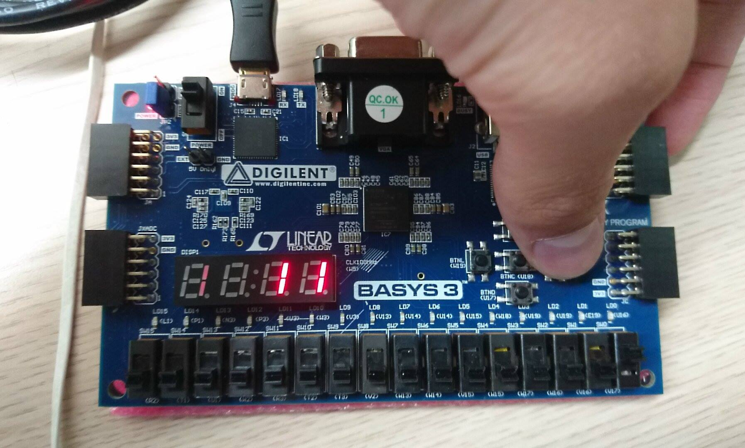
圖四
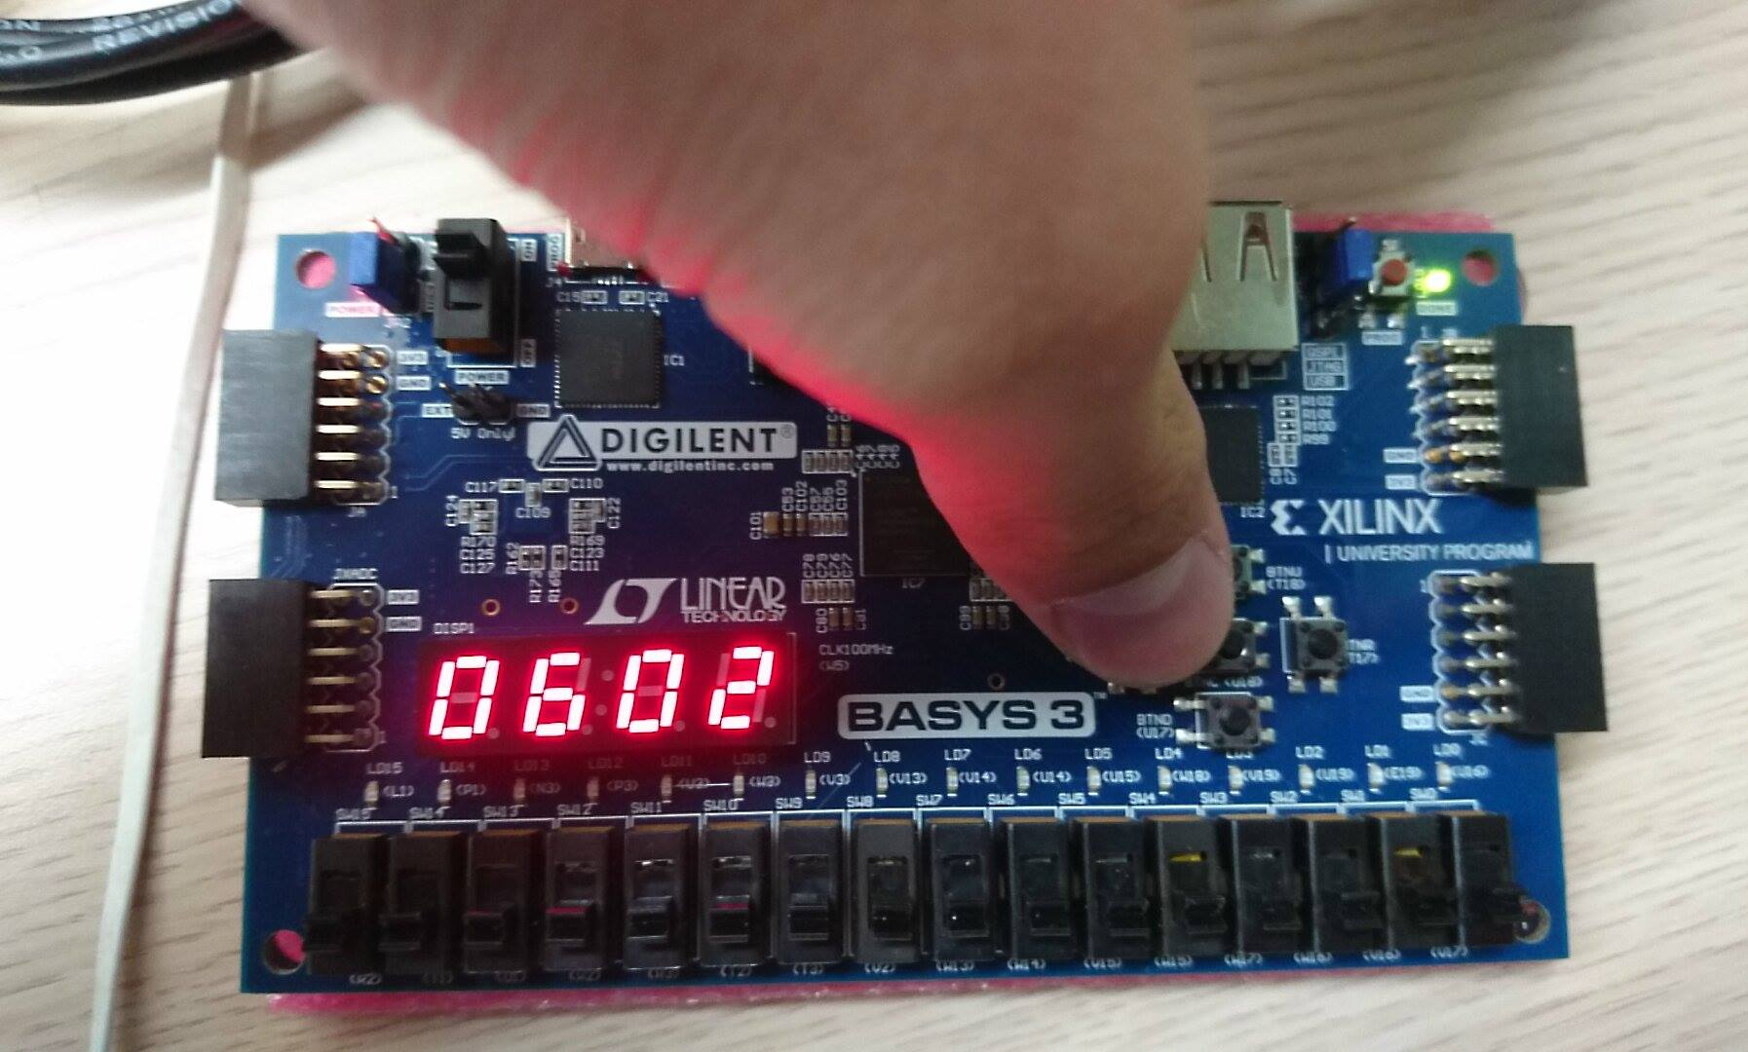
圖五
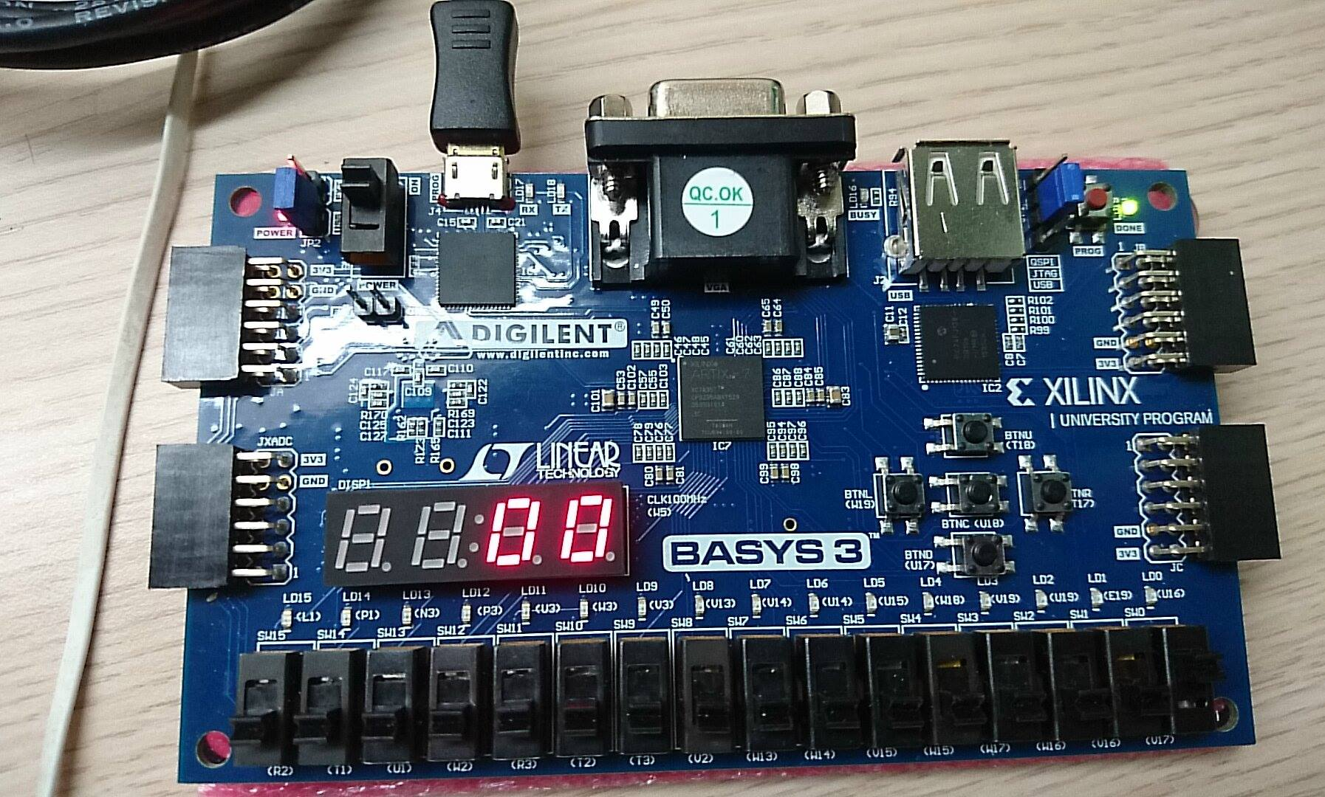
圖六
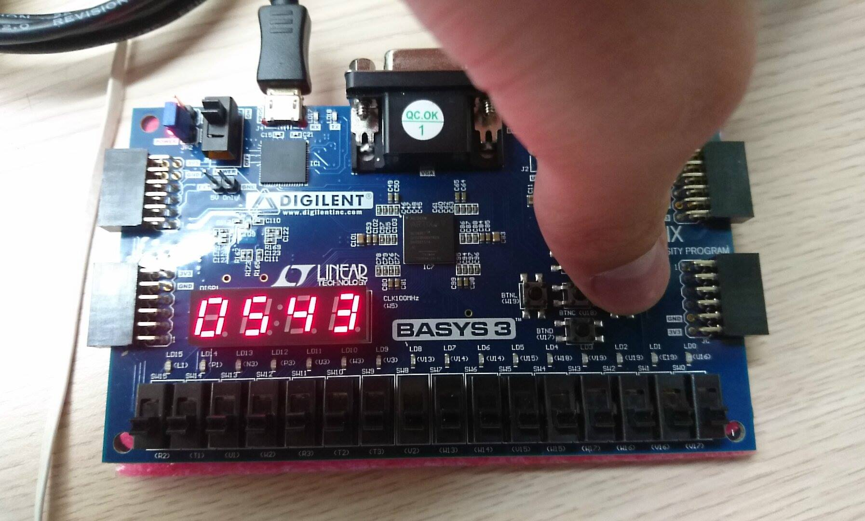
圖七
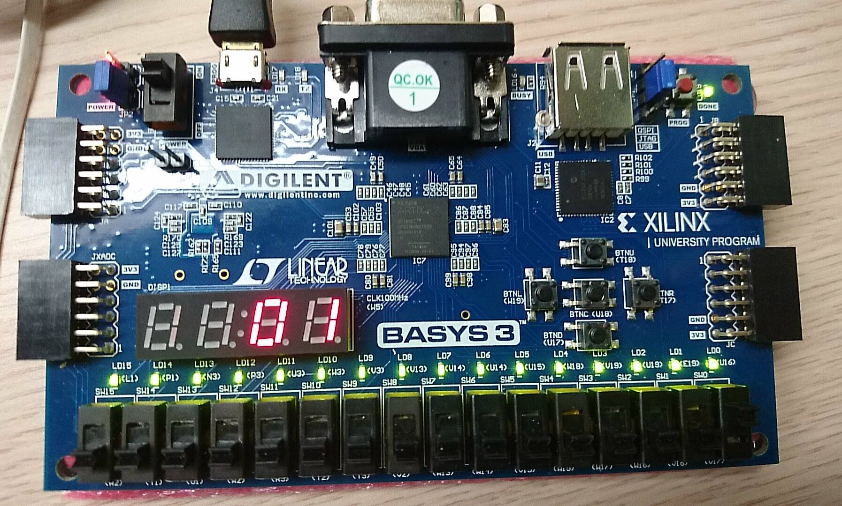
圖八
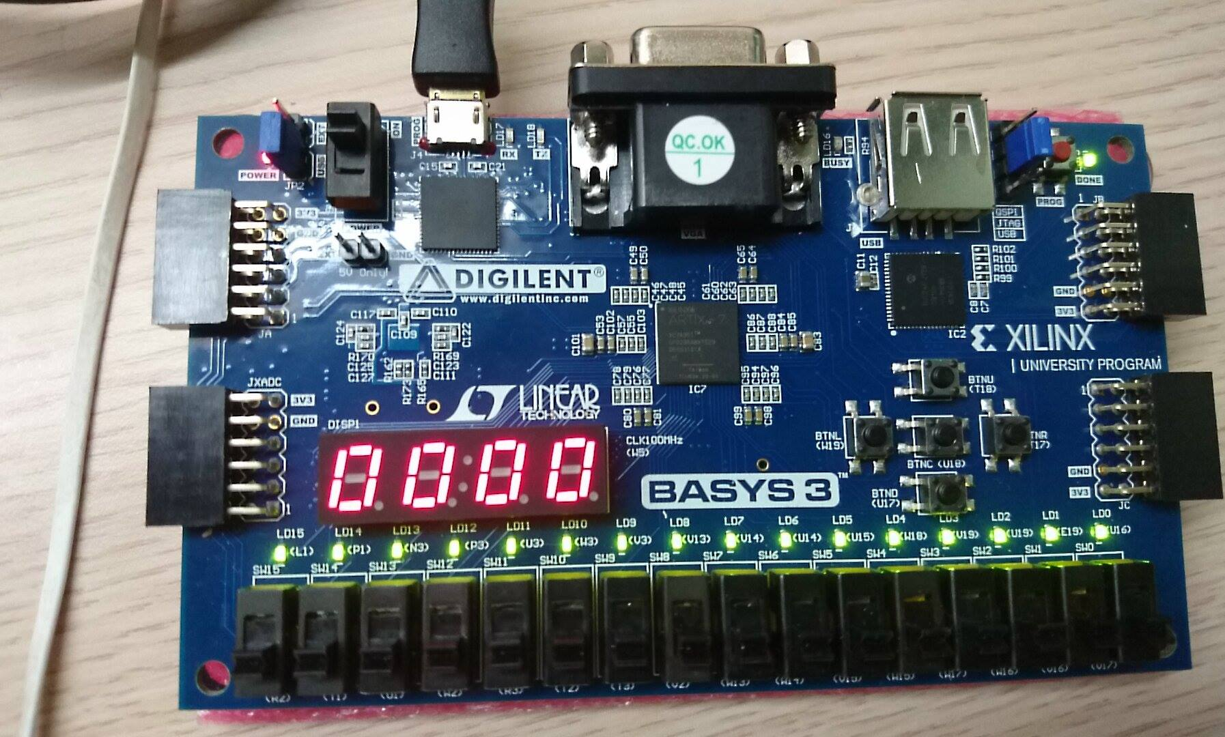
圖九
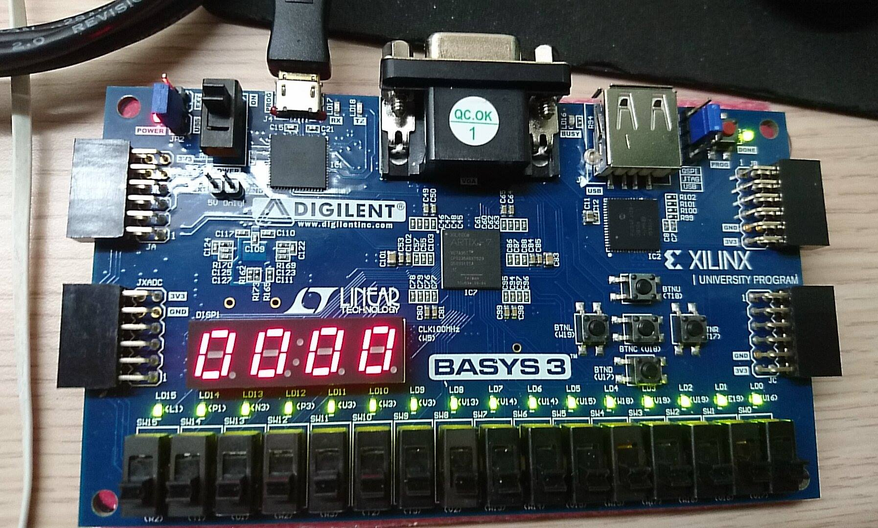

Discussion
- start
00表示STATE_STOP，顯示最終時間，並無法利用”開始暫停”按鍵改變。
01表示STATE_CLEAR，會將七段顯示器及counter內的數歸零。
10表示STATE_SET，此時可以利用set_h(小時)及set_m(分鐘)設定時間。
11表示STATE_COUNTDOWN，可以開始進行倒數。
- 在做count_down2d時，數個位數的count_down的上界limit待ten是否為limit1決定。
其rst_n訊號由((start==2'b01)||(start==2'b10))決定，當start的狀態為STATE_CLEAR或STATE_SET時，rst_n==clk_100，表示隨時讀取經count23及count60處理過的hr_ten,hr_one,min_ten,min_one值，這樣的好處就是，七段顯示器上顯示的時間只要從這裡讀去就好，不用再接count去選擇讀值。
- 在做setting時，counter的increase來自設定時間的按鍵訊號經one_pluse處理過，再經mux選擇過後的產生的enable，用意在於當按下一次按鍵就能使要調的部分(小時/分鐘)時間+1。
- display接set(switch)訊號進來的原因是，我想要顯示”start”現在的狀態，這樣也比較好藉由開關判斷現在的狀態。

Conclusion：
這次的lab做出來真的很有成就感，雖然過程中挫折不斷，也通了宵，但是也學到了一些東西，像是對fsm的功用更加了解之外，也懂得如何產生類似像碼錶的功能，真的很棒呢。

